1. Особенности ЦСП. Область применения ЦСП.
2. Параметры канала ТЧ ЦСП.
3. Импульсно-кодовая модуляция (ИКМ)
4. Неравномерность квантования. Схема компрессора и экспандера
5. Оконечная станция цифровой системы передачи с ИКМ
6.Дифференциальная ИКМ.
7. Дельта-модуляция
8.Шумы квантования.
9.Равномерное квантование
10.Неравномерное квантование
11.Кодер и декодер с линейной шкалой.
12.Натуральный и симметричный двоичный коды
13.Кодер и декодер с нелинейной шкалой
14. Генераторное оборудование (ГО). Требования к ГО.
15. Построение задающего генератора (ЗГ). Работа ЗГ в различных режимах.
16.Плезиохронная и синхронная цифровые иерархии.
17.Основной цифровой канал (ОЦК).
18.Первичный, вторичный, третичный, четверичный цифровой потоки европейской иерархии.
19.Принципы объединения и разделения цифровых потоков.
20.Синфазно-синхронное объединение и разделение цифровых потоков.
21. Синхронное объединение и разделение цифровых потоков.
22.Асинхронное объединение и разделение цифровых потоков.
23. Система синхронизации, ее параметры. Требования к системам синхронизации.
24.Цикловая синхронизация.
25. Цикл ИКМ-30
26. Приемник синхросигнала с последовательным поиском синхросигнала.
27. Приемник синхросигнала с параллельным поиском.
28.Приемник Синхросигнала, адаптивный к изменению вероятности ошибок.
29. Сверхцикловая синхронизация
30. Тактовая синхронизация
31. Метод пассивной фильтрации.
32. Метод активной фильтрации.
33. Структура цифрового линейного тракта.
34. Накопление помех в ЦЛТ. Допустимая вероятность ошибок в единичном регенераторе.
35. Требования к сигналу.
36. Код с возвратом к нулю (RZ) и без возврата к нулю (NRZ).
37. Квазитроичные коды ЧПИ и КВП-3.
38. Искажения и помехи в цифровом ЛТ.
39. Распределение ошибок на национальном и международных участках сети.
40. ЦСП ИКМ-15, ИКМ-30, ИКМ-120.
41. ЦСП ИКМ-480, ИКМ-1920.
42. Сдвоенные ЦСП. Совместная работа ЦСП и АЦП.
43. Принципы построения ВОПС.
44. Структурная схема ВОПС. Оптические излучатели.
45. Однокабельная и одноволоконная схемы ВОПС.
46. Методы уплотнения ВОПС: временные.
47. Методы уплотнения ВОПС: пространственные.
48. Методы уплотнения ВОПС: спектральные.
49. Методы уплотнения ВОПС: частотные.

1. Особенности ЦСП. Область применения ЦСП.

Высокая помехоустойчивость. Представление инф-ции в цифровой форме позволяет осуществлять регенерацию (восстановление) этих символов при передаче их по линии связи (ЛС), что резко снижает влияние помех и искажений на качество передачи инф-ии.
2. Слабая зависимость качества передачи от длины ЛС. В пределах каждого регенерационного участка (РУ) искажения передаваемых сигналов оказываются ничтожными. Длина РУ и оборудование регенератора при передаче с-лов на большие расстояния остаются практически такими же, как и в случае передачи на малые расстояния. При увеличении длины линии в 100 раз для сохранения неизменным качества передачи инф-ии достаточно уменьшить длину РУ лишь на несколько процентов.
3. Стабильность параметров каналов ЦСП. Стабильность и идентичность параметров каналов (остаточного затухания, частотной и амплитудной характеристик и др.) определяются в основном устр-вами обработки с-лов в аналоговой форме. Поскольку такие устр-ва составляют незначительную часть оборуд-я ЦСП, стабильность параметров каналов в таких системах значительно выше, чем в аналоговых. Этому также способствует отсутствие в ЦСП влияния загрузки системы на параметры отдельных каналов.
4. Эффективность использования пропускной способности каналов для передачи дискретных с-лов. При вводе дискретных сигналов в групповой тракт ЦСП υ их передачи может приближаться к скорости передачи группового сигнала. Если, например, при этом будут использоваться временные позиции, соответствующие только одному каналу ТЧ, то скорость передачи будет близка к 64 кбит/с, в аналоговых системах она обычно не превышает 33,6 кбит/с.
5. Возможность построения цифровой сети связи. ЦСП в сочетании с цифровыми системами коммутации являются основой цифровой сети связи, в которой передача, транзит и коммутация с-лов осуществляются в цифровой форме. При этом параметры каналов практически не зависят от структуры сети, что обеспечивает возможность построения гибкой разветвленной сети, обладающей высокими надежностными и качественными показателями.
6. Высокие технико-экономические показатели. Передача и коммутация с-лов в цифр-й форме позволяют реализовывать оборуд-е на единых аппаратных платформах. Это позволяет резко снижать трудоемкость изготовления оборуд-я, значительно снижать его стоимость, потребляемую энергию и габариты. Упрощается эксплуатация систем и повышается их надежность.

2. Параметры канала ТЧ ЦСП.
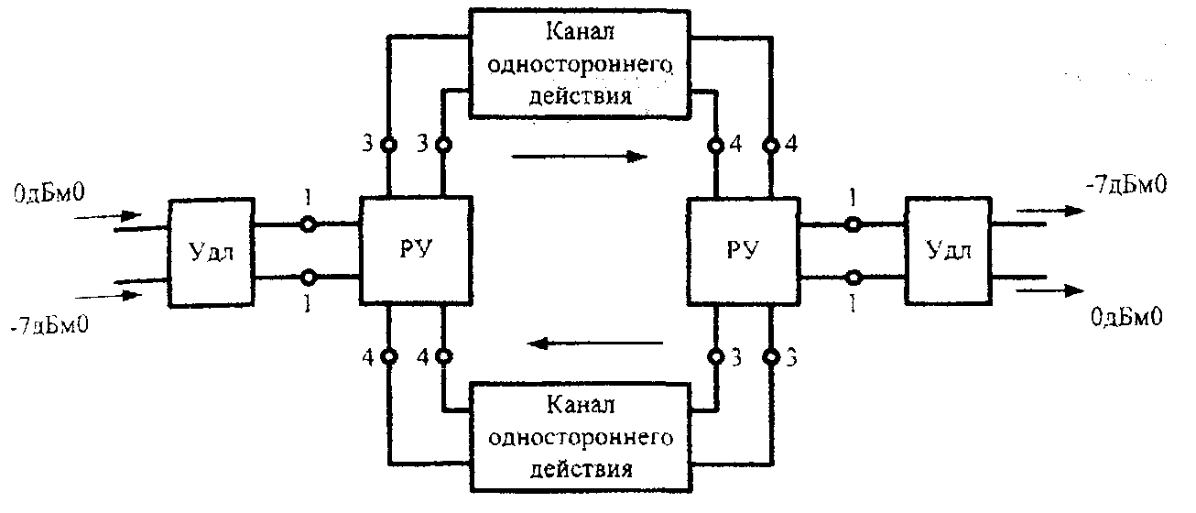Стандартный канал ТЧ. Канал тональной частоты (ТЧ) является единицей измерения емкости систем передачи и используется для передачи телефонных сигналов, а также сигналов данных, факсимильной и телеграфной связи. Такой канал включает в себя двухпроводное окончание и четырехпроводный тракт. В местах подключения двухпроводной линии передачи к четырехпроводной необходимо использовать развязывающие устройства (РУ). Затухания развязывающих устройств в направлениях 4 - 3 и 3 - 4 должно быть максимальным, так как только в этом случае будет достигнута взаимонезависимость разных направлений передачи, т. е. сигнал с выхода одного одностороннего канала не будет поступать на вход другого.
Параметры канала:
Полоса частот занимаема я с-лом Δf_{c}=f_{maxc}+ f_{minc}. Δf_{c}=(3,4-0,3) кГц = 3,1 кГц.
Номинальные значения входного и выходного сопротивлений канала ТЧ равны 600 Ом.

Остаточное затухание - величина, равная разности суммы затуханий и суммы усилений в канале:

а_{r}=Σа+ΣS (а-затухание, S-усиление). Измеряется на частоте 800Гц.

а_{r} = 7 дБ – для двухпроводной линии; а_{r} = -17 дБ – для четырехпроводной линии.
Особенность канала ТЧ – остаточное затухание нестабильно во времени.
Эффективно передаваемая полоса частот канала ТЧ - полоса, на крайних частотах которой (0,3 и 3,4 кГц) остаточное затухание на 8,7 дБ превышает остаточное затухание на частоте 800 Гц. Частотная характеристика отклонения канала ТЧ от номинала 7 дБ должна оставаться в пределах шаблона при максимальном числе транзитов, т.е. при 12 переприемных участках.
Коэффициент нелинейных искажений канала ТЧ на одном транзитном участке не должен превышать 1,5% (1% по третьей гармонике) при номинальном уровне передачи тока частотой 800 Гц.
Стандартные каналы ТЧ, организованные с помощью цифровых и оптических систем передачи, являются более высококачественными. Поэтому ряд характеристик цифровых каналов ТЧ имеют следующие отличия.
Нормы на амплитудно-частотные искажения заданы МСЭ-Т в виде шаблона. Если сравнить допустимые отклонения остаточных затуханий цифровых и аналоговых каналов ТЧ, можно отметить, что нормы для цифровых каналов более жесткие.
Широкополосные каналы. Современные системы передачи позволяют кроме стандартных каналов ТЧ организовать каналы с более высокой пропускной способностью. Увеличение пропускной способности достигается расширением ЭППЧ, причем широкополосные каналы образуются объединением нескольких каналов ТЧ.
В настоящее время аналоговые системы передачи предусматривают образование следующих широкополосных каналов:
- предгруппового канала с полосой частот 12..24 кГц взамен трех каналов ТЧ;
- первичного канала 60..108 кГц взамен 12 каналов ТЧ;
- вторичного канала 312..552 кГц взамен 60 каналов ТЧ;
- третичного канала 812..2044 кГц взамен 300 каналов ТЧ.
Только канал ТЧ пригоден для передачи без дополнительных частотных преобразований У других не совпадают граничные спектры сигналов с каналом , либо не подходят по пропускной способности
Параметры канала ТЧ. Остаточное затухание, АЧХ,ФЧХ, входное и выходное сопротивление, динамический диапазон, помехи, АХ
В качестве основного канал тональной частоты (ТЧ) или речевой канал (РЧ)). Другие виды передачи (телеграфия, вещание, факсмильная и т.п.) оценивается в сравнении с каналом ТЧ. Канал ТЧ занимает полосу частот 0,3 – 3,4 кГц. По такому каналу можно передавать не только телефонные (речевые) сигналы, но и другую информацию, занимающую идентичную полосу частот. Для передачи более широкополосных сигналов (вещания, телевидения и т.п.) объединяют по несколько каналов. Входное Z_{ВХ} и выходное Z_{ВЫХ} сопротивления канала ТЧ равны 600 Ом. Отклонение входного и выходного сопротивлений от номинального Z_{Н} оценивается коэффициентом отражения 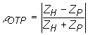или затуханием несогласованности (отражения) 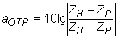, где Z_{Р} - реальное значение cопротивления. Значение не должно превышать 10%.
Остаточное затухание канала. Это есть величина, равная разности суммы затуханий и суммы усилений в канале: . Остаточное затухание канала ТЧ составляет 7 дБ. Максимальное отклонение во времени на одном транзитном участке не должно превышать 2,2 дБ с вероятностью 0,95.
Остаточное затухание – величина затухания, вносимая линией связи от её начала к её концу.
$α_{\text{ост}}=\text{10}\text{lg}\frac{P_{\text{вых}}}{P_{\text{вх}}}$.Затухание в линии связи всегда растёт с ростом частоты сигнала. Рекомендуется использовать линии связи, у которых остаточное затухание укладывается в специальный шаблон. Фазочастотные искажения не являются столь существенным при передаче речи. Но так как каналы ТЧ используются также для передачи данных и факсимильной связи, большие фазочастотные искажения недопустимы. Поэтому нормируется отклонение группового времени передачи (ГВП) от его значении на частоте 1900 Гц на одном транзитном участке длиной 2500 км (Рис. 6.23).
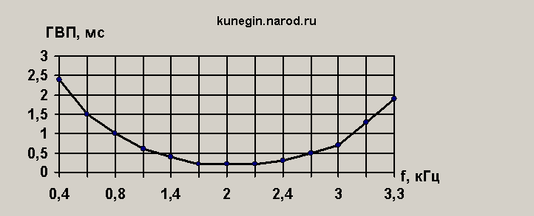
Рис. 6.23. Допустимые отклонения ГВП канала ТЧ

3. Импульсно-кодовая модуляция (ИКМ)

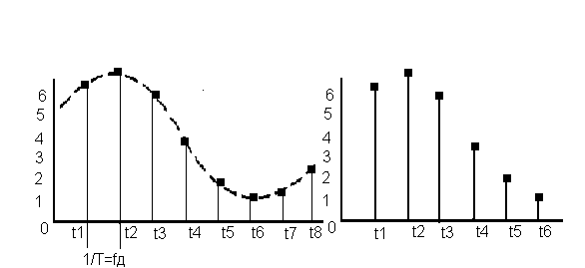
ИКМ состоит из 3х этапов
1 АИМ (дискретиз по времени)
2 дискретизация по уровню
3 кодирование (бинарное кодирование)

2ой гр округление по уровню
Бинарное кодирование:

t1 | t2 | t3 | t4 | t5
010 | 011 | 100 | 011 | 010

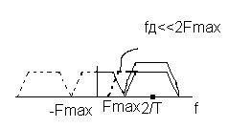
Частота дискретизации сигналов в процессе ИКМ выбирается в соответствии с теор Котельникова fд>>2Fmax
В процессе так же происходит перенос спектра сигнала. Если частотный спектра U(t) ограничен max f , если fд=2Fmax то спектр будет иметь вид (пунктир)
– они будут сод-ть исходный спектр если fд<2Fmax – искажение спектра АИМ сигнала , инф-я в АИМ также теряется.
- Как правило сигнал в технике связи имеют бесконечный спектр, возникает вопрос как будто в этом случае, тогда Fв находят искусственно (по энергии сигнала) след В процессе этого (тк мы искусственно ограничивали спектр сигнала ) мы вызываем, не учитываем “хвост”, что вызывает ошибку дискретизации сигнала по времени.2,Ошибка по уровню обусловлена округлением сигнала
Ошибку дискрет можно уменьшить путем уменьшения шага дискретизации по уровню
-дисперсия мощность отклонения отн-но средней величины.Вид кодировании опред степень сложности ИКМ.

4. Неравномерность квантования. Схема компрессора и экспандера
Для повышения помехозащищенности сигналов мы используем не постоянную шкалу квантования, те шаг квантования не постоянен
Если кол-во разрядов небольшое
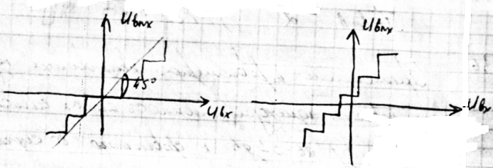
Существует 2 варианта построения групповых потоков: Европейский и североамериканский
Закон Мю (североам)
Европейский (А)
y
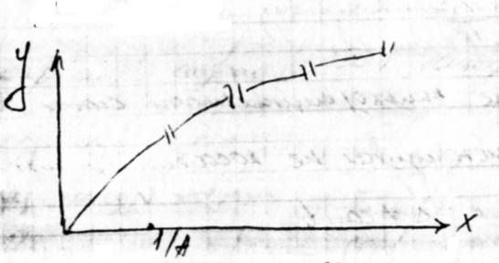
В европейском 8 сегментов
Применение неравномерного квантования позволяет повысить помехозащищенность слабых сигналов на величину 26-33 дб по сравнению со случаем равномерного квантования.
Закон А отличается от закона μ наличием линейного участка характеристики в области слабых сигналов что обеспечивает построение компрессора более простыми средствами, но приводит при этом к незначительному ухудшению помехозащищенности слабых сигналов от шумов квантования по сравнению я законом μ. При А=87,6 в помехозащищенности для слабых сигналов оставляет 24 дб . При равномерном квантовании для обеспечения помехозащищенности необходимо 11 разрядов

При увеличении напряжения на вх компрессора диоды больше открываются, возрастает затухание компрессора. При увеличении U на вх экспандера затухание становится меньше.
Коэф сжатия компрессора
Для обеспечения выполнения этих условий пара диодов компрессора и экспандера должны быть подобраны. При изменении температуры в ЛАЦ различных станций на различную величину мы получаем не совпадения характеристик компрессора и экспандера (j+1). Для уменьшения влияния окружающей среды компрессор и экспандер помещают в термостаты. В цсп применяют цифровое компандирование с линейнокусочной характиристикой устройства.
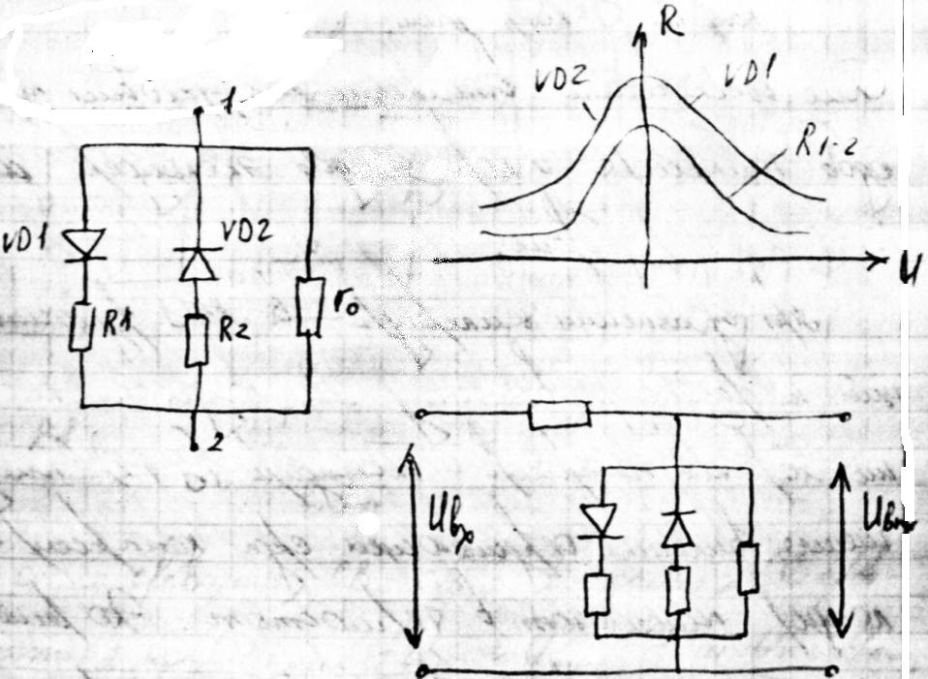компрессор

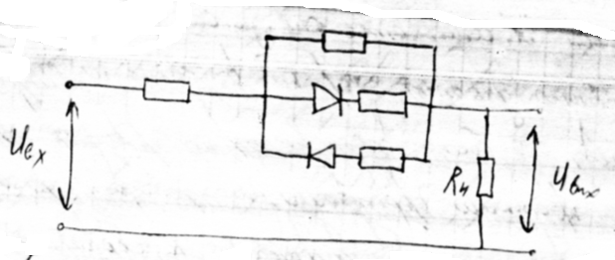экспандер

5. Оконечная станция цифровой системы передачи с ИКМ

В состав оконечной станции аппаратуры ЦСП, предназначенной для передачи телефонных сигналов, входит индивидуальное и групповое оборудование. Узлы индивид-го оборуд-я всех N каналов однотипны. На рис. 4.4 показано индивидуальное оборудование только для одного канала.
Работой всех основных узлов оконечной станции управляв генераторное оборудование (ГОпер и ГОпр), формирующее все необходимые импульсные последовательности, следующие с различными f (например, с частотой дискретизации F₀, тактовой частотой F_{т} и др.).
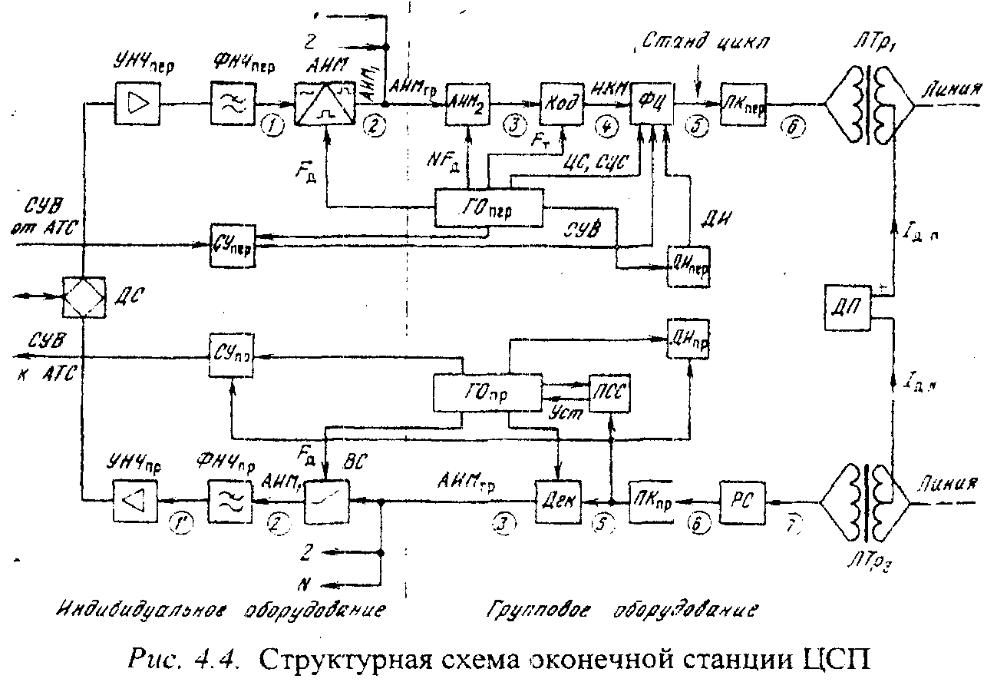Сигнал от аб-та поступает на двухпроводный вход канала и далее через диффер-ую систему (ДС) в тракт передачи. Передающая часть индивидуального оборудования каждого канала содержит усилитель низкой частоты (УНЧпер) фильтр нижних частот (ФНЧпер) и амплитудно - импульсный модулятор (АИМ). В ФНЧпер сигнал ограничивается по спектру (F₀=3,4 кГц), что необходимо перед дискретизацией сигнала. В модуляторе аналоговый сигнал дискретизируется по времени, в результате чего формируется канальный АИМ - сигнал, представляющий собой последовательность канальных АИМ - отсчетов. Канальные АИМ сигналы всех каналов объединяются в групповой АИМ - сигнал (АИМгр).В групповом оборуд-ии тракта передачи перед кодированием групповой АИМ – с-л вида АИМ-1 преобраз-ся в групповой с-л вида АИМ-2. В кодирующем устр-ве (Код) осущ-ся последовательное нелинейное кодирование отсчетов группового АИМ – с-ла, в результате чего на выходе кодера формируется групповой цифровой с-л с ИКМ, представляющий собой последовательность восьмиразрядных кодовых комбинаций каналов. Помимо инф-х символов, формируемых на выходе кодера, в цикле передачи системы необходимо передавать ряд дополнительных с-лов, к кот-м, в частности, относятся с-лы управления и взаимодействия (СУВ), передаваемые по тлф каналам для управления приборами АТС (набор номера, вызов, ответ, отбой, разъединение и др ); сигналы цикловой (ЦС) и сверхцикловой (СЦС) синхронизации; с-лы передачи дискретной инф-ии (ДИ) и др.
С-лы СУВ от АТС поступают на вход согласующего устройства передающей части (СУпер), где преобразуются в цифровую форму для ввода через схему формирования циклов (ФЦ) (так же, как и с-лы ЦС, СЦС и ДИ) в цифровой поток, т. е. добавляются к инф-м символам. В результате на выходе ФЦ формируется полный цифровой поток, имеющий циклическую структуру.
Цифровой сигнал на выходе ФЦ представляет собой униполярный (однополярный) цифровой поток. Однако передача такого сигнала по линии затруднена. Поэтому униполярный двоичный код в преобразователе кода передачи (ПКпер) преобразуется в двуполярный код, параметры которого отвечают определенным требованиям.
С помощью линейного трансформатора (ЛТр) обеспечиваются согласование аппаратуры с линией и подключение блока дистанционного питания (ДП) линейных регенераторов. Дистанционное питание в данном случае осуществляется постоянным током по искусственным цепям (с использованием средних точек ЛТр) по системе «провод-провод».
В тракте приема искаженный цифровой линейный сигнал поступает в станционный регенератор (PC), где восстанавливаются основные параметры сигнала (амплитуда, длительность, перш следования). На выходе преобразователя кода приема ПКпр восстанавливается униполярный двоичный сигнал, из которого с помощью приемника синхросигнала (ПСС) выделяются сигналы цикловой и сверхцикловой синхронизации, управляющие работой генераторного оборудования приема (ГОпр), а также символы СУВ и ДИ, которые поступают на вход согласующего устройства приемной части (СУпр) и устройства приема дискретной информации (ДИпр) соответственно.
Декодирующее устройство (Дек) последовательно декодирует кодовые группы отдельных каналов, в результате чего на выходе декодера формируется групповой АИМ - сигнал.
В индивидуальной части оборудования приема с помощью временных селекторов (ВС) из последовательности отсчетов группового АИМ - сигнала выделяются АИМ - отсчеты соответствующего канала. С помощью ФНЧпр выделяется огибающая последовательности канальных АИМ - отсчетов, т. е. восстанавливается исходный аналоговый сигнал, который усиливается в УНЧпр и через ДС по ступает к абоненту.

7. Дельта-модуляция
Если взять , то след. разница амплитуд соседних отсчетов будет мала, тогда в любой период дискретизации в линейный тракт можно передать: 1, ∆ U>0
0, ∆ U=0
-1, ∆ U<0
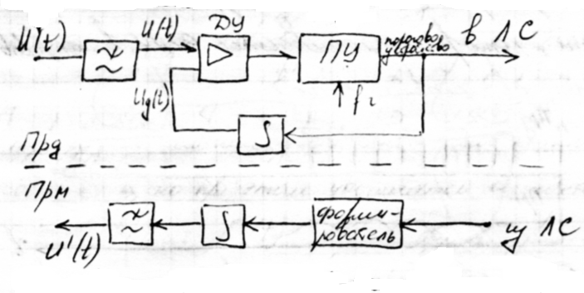
При выбранном шаге ∆ передаются сведения о знаке приращения сигналов, а для этого достаточно передавать только один двоичный символ для для оозначения каждого отсчета.

Ф- формирователь импульсов
ПУ- промежуточное (пороговое) устройство
В ПРД части ДУ усиливает разницу ,между поступившим и промеж. Сигналы. На выходе ПУ в момент поступления импульса на тактовый вход формируется импульс положительной полярности если разность > ∆ и отрицательный если разница <∆ . Эти импульсы поступают в линию и в цепь ОС, где интегратор формирует ступенчатое U_{д}(t). В ПРМ части формирователь Ф из принятых искаженных импульсов формирует прямоугольные импульсы с нормированными характеристиками на выходе S-ра и получаем ступенчатое напряжение на выходе ФНЧ получаем аналоговый сигнал.
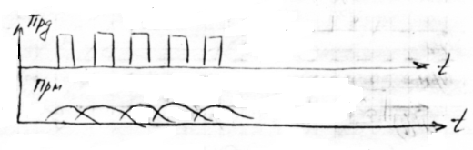
Для данной системы - определяет сигнал ошибки который приводит к появлению шумов квантования.
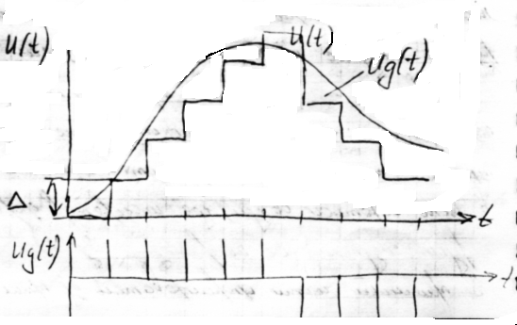
Из графика видно что на участке резкого изменения крутизны сигнала U(t) ступенчатое напряжение U_{д}(t) не успевает за изменением U(t). На этом участке возникают искажения из за перегрузки по крутизне. Для уменьшения шумов квантования, вызванных перегрузкой можно увеличивать шаг квантования ∆ но при этом увеличивается ошибка квантования ε(t) Другой путь увеличивать тактовую частоту что приведет к увеличению скорости передачи и расширению спектра частот передаваемого сигнала. При одинаковых в сравнении с классической ИКМ шумах квантования. ТЧ при дельто-модуляции в 2-2,5 раза выше. По этой причине на практике дельта- модуляция не используется, а применяют только ее разновидности. Например в аддетивной дельта- модуляции используется неравномерное квантование при котором шаг квантования изменяется в зависимости от крутизны изменения сигнала (чем выше крутизна тем больше..)

8. Шумы квантования
Шумы квантования при равномерном квантовании определяются выражением:
(1)
K – пик-фактор сигнала;
σс – среднеквадратичное отклонение полезного сигнала;
m – разрядность кодирования.
Передача аналоговых сигналов цифровыми методами сопровождается шумом квантования, возникающим из-за деления динамическогодиапазона кодека на конечное число дискретных величин (ступеней квантования).
Предположим, что весь динамический диапазон кодера y1,y2,…,yk, …yN-1,yN… разделен на N одинаковых ступеней квантования D. В центре каждой ступени расположен уровень, значение которого или его порядковый номер. Кодер в процессе кодирования может выразить двоичным числом. Обозначим эти уровни квантования через y1, y2, …,yk, …, yN. Далее предположим, что максимальное значение непрерывного входного сигнала x=f(t) не превышает общего динамического диапазона кодера (это предположение исключает дополнительные шумы из-за ограничения сигналов) и в каждый момент ti достигает xi=f(t). При выполнении операции квантования возникает ошибка квантования di=xi-yk, где yk – ближайший уровень квантования.
Качество передачи в системах с ИКМ оценивается отношением мощности сигнала к мощности шума квантования , дБ
качество повышается при увеличении шагов квантования.
Мощность шума квантования можно найти из выражения:
Pкв=D2/12, где D - ступени квантования. D=128, тогда Ркв=1365
Вычислим отношение мощности сигнала к мощности шума квантования.
Сравнение аналоговых импульсных видов модуляции (АИМ, ШИМ, ВИМ) с ИКМ позволяет сделать следующие выводы:
- Информация о мгновенных параметрах входного непрерывного сигнала при аналоговых импульсных видах модуляции передается при непрерывном изменении аналоговых величин (амплитуды, длительности, временного положения) импульса. Длительность действия систем передачи с этими видами модуляции, как правило, ограничена искажениями, возникающими в процессе передачи, главной причиной которых является чувствительность передаваемого сигнала к внешним помехам;
- Информация о мгновенных параметрах непрерывного сигнала в системах с ИКМ передается в виде двоичных чисел (кодовых групп), представленных последовательностью импульсов одинаковой формы и амплитуды. Так как искажения этих импульсов при условии безошибочной регенерации не влияют на качество передачи и их сравнительно легко регенерировать, то практически можно достичь независимости качества передачи входного непрерывного сигнала от дальности связи. Необходимо помнить, что при ограничении числа уровней квантования входного непрерывного сигнала появляется дополнительный шум. Кроме того, цифровые системы передачи по сравнению с аналоговыми занимают более широкую полосу частот, что объясняется заменой аналогового сигнала группой импульсов.
Цифровой сигнал тем точнее представляет соответствующий дискретный сигнал, чем больше уровней квантования и, соответственно, разрядов цифрового представления данных. В настоящей статье рассматриваются 8-разрядные данные, обеспечивающие 256 уровней квантования. Разность между квантованным и неквантованным сигналом e(nT)=xk(nT) - x(nT) называется шумом квантования. Если записать последнее выражение как xk(nT)=x(nT)+e(nT), то станет ясно, что в любой цифровой системе обрабатывается не "чистый" дискретный сигнал, а его смесь с шумом квантования.
Шум квантования равномерно распределен в интервале [0,h] (h=hn-hn-1 - шаг квантования), его дисперсия равна h2/12. Шум квантования некоррелирован с сигналом и имеет постоянную спектральную плотность. Поэтому график типичного спектра гармонического сигнала, преобразованного с помощью АЦП в цифровую форму имеет вид, изображенный на рис.9. Относительный уровень шумового пьедестала спектра определяется, естественно, разрядностью цифрового представления сигнала. Отношение сигнал/шум определяется как частное от деления мощности сигнальной компоненты спектра на сумму мощностей шумовых компонент спектра (равную дисперсии шума квантования) в полосе частот от нуля до половины частоты выборки.
В приложении 1 приведены примеры программ, позволяющих осуществить ввод и вывод аналогового сигнала с помощью простейших схем, изображенных на рис.3,4.
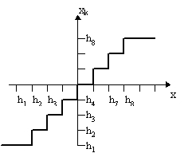
Рис. 8. Функция квантования

9. Равномерное квантование
АИМ – с-ал явл-ся дискретным по времени, но непрерывным по уровню, т.к. амплитуда отсчетов может принимать бесконечное множество значений. Необходимо ограничить число возможных значений амплитуд АИМ - отсчетов конечным множеством, содержащим определенное число "разрешенных" амплитудных значений (уровней) N_{кв}. Это решается в процессе квантования с-ла по уровню, при кот-м истинное значение каждого АИМ - отсчета заменяется ближайшим разрешенным значением. Операции квантования по уровню и кодирования, как правило, осуществляются в одном устройстве, называемом аналого-цифровым преобразователем (АЦП) или кодером.
Кроме N_{кв} квантующее устр-во харак-ся:
Шагом квант-я q - разность м/у 2-мя соседними разрешенными уровнями.
Напр-е ограничения U_{огр} определяет максимальное значение амплитуды отсчета, подвергаемого квантованию.
Квант-е наз-ся равномерным, если шаг квантования во всем диапазоне изменений амплитуды с-лов остается постоянным, т. е. q = const.
Квант-е осущ-ся следующим образом. Если амплитуда отсчета в пределах двух соседних разрешенных уровней превышает половину шага квантования q/2, то амплитуда отсчета изменяется в большую сторону, если меньше половины шага квантования - в меньшую сторону. Т. о., операция квант-я аналогична операции округления чисел, а следовательно, неизбежно приводит к возникновению ошибки, причем устранить эту ошибку на приеме не представляется возможным.
Ошибкой квантования наз-ся разность м/у истинным знач-ем отсчета и его квантованным значением: ξ_{кв} = U(t) – U_{кв}(t)
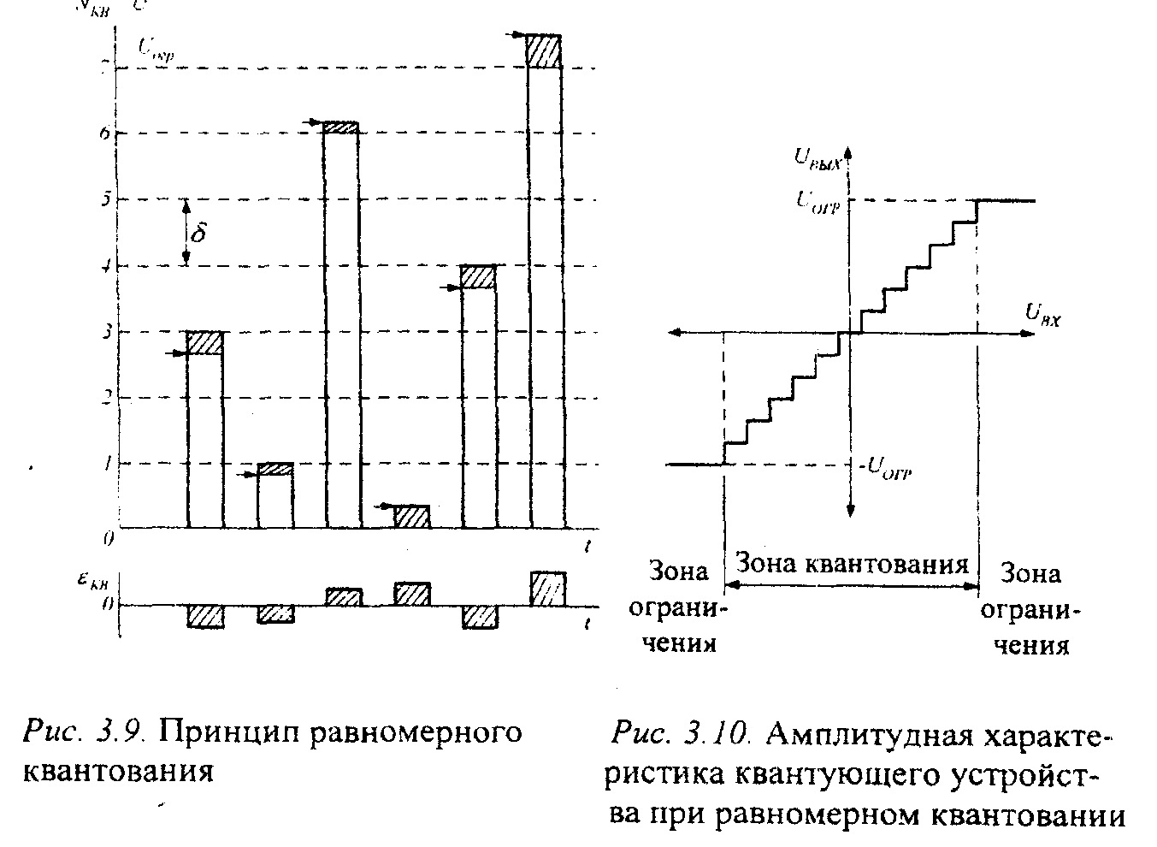
На рис 3.9 истинное значение амплитуды каждого АИМ - отсчета (до операции квантования) указано стрелкой. Очевидно, что вне зависимости от амплитуды отсчета |ξ_{кв}| ≤ q/2.
Средняя мощность шумов квантования при равномерном квант-ии Р_{ш.кв} = q²/12.
АХ квантующего устройства (рис. 3.10) содержит две основные зоны: зона квантования и зона ограничения. В случае |U_{вх}|>|U_{огр}|, на выходе устройства квантования формируется отсчет с амплитудой равной U_{огр.}
При этом возникают шумы ограничения, мощность которых значительно больше мощности шумов квантования. Поэтому необходимо применять меры, предотвращающие перегрузку квантователя.
Недостаток равномерного квант-я: мощность шума квант-ия не зависит от величины с-ла. Защищенность от шумов квант-ия определяется как отношение сигнал-шум квантования:
А_{з.кв} = 10lg Р_{с} /P_{ш.кв} = Р_{с} -P_{ш.кв.} Защищенность от шумов квант-я оказывается небольшой для слабых с-лов и возрастает при увеличении уровня с-ла. Для повышения защищенности необходимо уменьшить шаг квантования, т.е. увеличить число разрешенных уровней. При уменьшении шага квантования q в 2 раза мощность шумов квантования P_{ш.кв} уменьшается в 4 раза, а защищенность А_{з.кв} возрастает на 6 дБ.
При U_{вх} >U_{огр}, т.е. р_{с}>р_{огр} защищ-сть от шумов резко падает за счет попадания с-ла в зону ограничения.
Для обеспечения минимально допустимой защищенности от шумов квантования равной 30 дБ для кодирования сигнала требуется 12 разрядов (N_{кв}=4096). При этом защищенность для сигналов с максимальной амплитудой будет более чем на 30 дБ превышать минимально допустимое значение.

10. Неравномерное квантование
Сущность нер-го квант-ия закл-ся в том, что для слабых уровней сигнала шаг квант-ия выбирается минимальным и постепенно увеличивается, достигая максимального значения для наибольшего уровня сигнала (рис. 3.12).

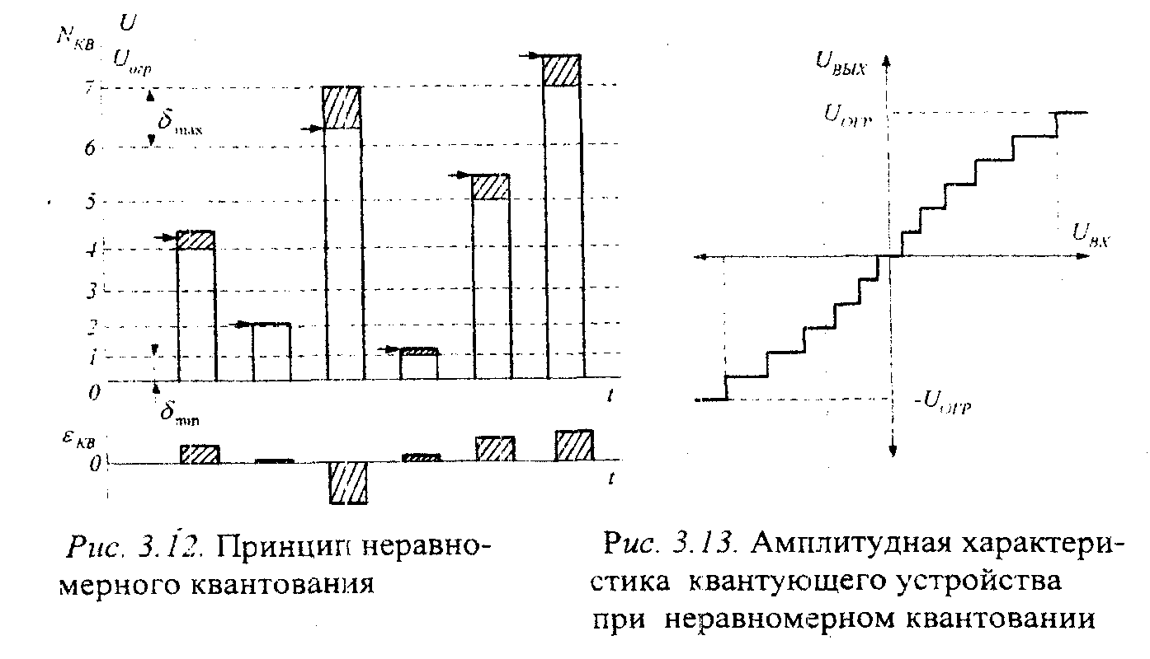
На рис. 3.13 приведена АХ квантователя при нерав-ом квантовании.
При этом для слабых сигналов мощность шума квантования P_{ш.кв} уменьшается, а для сильных - возрастает, что приводит к увеличению защищенности А_{з.кв}, для слабых сигналов и ее снижению для сильных сигналов, которые имели большой запас по помехозащищенности (см. рис. 3.11). В результате удается снизить разрядность кода до m=8 (N_{кв}=256) обеспечив при этом выполнение требований к защищенности от шумов квантования в широком динамическом диапазоне сигнала D_{с} (рис 3.14).
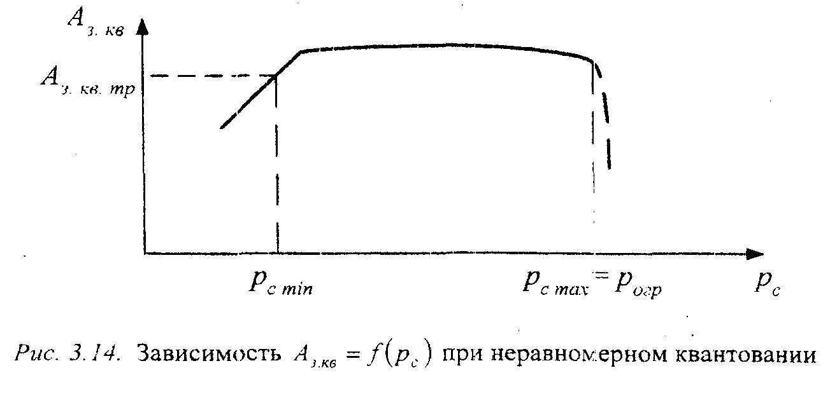Т.о. происходит выравнивание защищенности А_{з.кв} в широком диапазоне изменения уровней сигнала.

11.Кодер и декодер с линейной шкалой.
Простейшей схемой кодера яв-ся кодер с поразрядным взвешиванием: ,где a_{i}- кодовый символ i-го разряда (0 или 1),U_{этi}- эталонное напряжение на i-м шаге квантования.Рис.1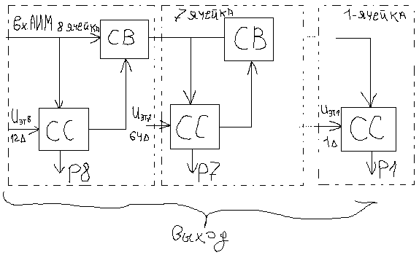 СС-схема сравнения ,СВ-схема вычитания,СС сравнивает 2 напряжения – U_{эт} и U_{аим}.Если U_{эт}<U_{аим} то на вых=1 ,если U_{эт}>U_{аим} ,то на вых=0.Разность U_{аим} и U_{эт} сравнивается со следующим U_{эт} и тд.. СС обеспечивает сравнение амплитуды поступающего АИМ-сигнала с эталонным сигналами,амплитуда которых соответствует весу соответствующих разрядов.Если амплитуда сигнала на входе СС равна или превышает эталонную (U_{этi}≥U_{аим}),то на внешнем выходе формируется 1 .При этом на выходе СВ получаем напряжения U_{вых св} = U_{аим}- U_{этi} –разность между входными сигналами и эталонными значением.После этого полученная разность поступает на вход следующей ячейки.В случае, когда U_{эт}>U_{аим} на нижнем выходе формируется 0 ,сигнал проходит через СС на следующую ячейку без изменений. 1) U_{вых}=174∆ , 174∆>128∆→ P₈=1, U_{вых св}=174-128=46∆ 2)46∆<64∆→ P₇=0, U_{вых св}=46∆ 3)46∆>32∆→ P₆=1 , U_{вых св}=46∆-32∆=14∆ 4) P₅=0
5) P₄=1 , Uвых=6∆ 6) P₃=1 7) P₂=1 8) P₁=0. Для кодирования 2-полярных сигналов в кодере необходимо наличии 2-х схем формирования эталонов (ФЭ1-для полож., ФЭ2-для отриц. амплитуд).Структурная схема декодера Рис2.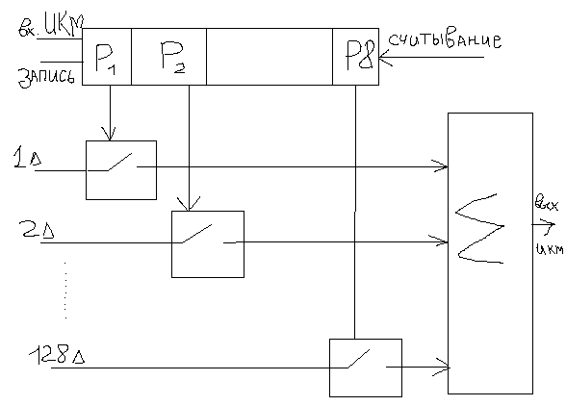 Данная схема поразрядного взвешивания (кодер) содержит большое число СС, что приводит к увеличению неточности работ схемы , поэтому на практике используют кодер взвешивающего типа с одной СС и ..... обр. связи , содержащей в себе декодер.Рис3.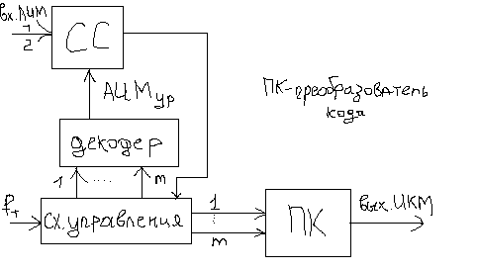 Под действием тактовой частоты ,поступающей с ГО, в каждом такте со схемы управления на вход декодера последовательно подаются единицы на каждый из m входов, начиная со старшего разряда. На выходе декодера формируется управляющий АИМ-сигнал,поступающий на 2-й вход СС. При поступлении на 1-й вход АИМ-сигнала они сравниваются . В зависимости от результата сравнения на выходе СС формируется 0, U_{аим}≥ U_{аим} _{Ур} ; 1, U_{аим}<U_{аим} _{Ур}.Этот сигнал по цепи ОС поступает на схему управления ,причем причём при поступлении 0 состояние соответствующего выхода схемы управления остается неизменным , а при поступлении 1 на соответствующем выходе формируется 0. В результате через m тактов на выходе СУ(,,,,) формируется кодовая комбинация ,для которой выполняется след. соотношение U_{аим}= U_{аим} _{Ур} с точностью до ∆/2. Преобразователь кода служит для преобразования параллельного кода в последовательный.

12.Натуральный и симметричный двоичные коды
Кодирование ,заключается в преобразовании уровней отсчетов непрерывных сигналов в кодовые комбинации.При том обычно используется равномерные двоичные коды.,в которых число кодовых символов или разрядов кодовых комбинаций равно m ,а каждый символ может принимать значение 0 или 1.Применяются след. Равномерные двоичные коды –натуральный ,симметричный и рефлексный.При натуральном двоичном кодировании структура кодовой группы определяется номером шага квантования N_{КВ} ,записанным в двоичной системе исчисления с помощью полинома
,где a_{I}-кодовый символ i-го разряда, принимающего значение 0 или 1, 2^{m-i}-вес i-го разряда. Натуральный двоичный код в основном используется для кодировании однополярных сигналов. С помощью натурального двоичного кода можно кодировав двуполярные сигналы, обеспечив предварительно их смещение. Недостаток натурального двоичного кода состоит в том, что кодовые группы, соответствующие соседним шагам квантования ,могут различаться во многих разрядах кода.Поэтому при изменении значений отсчета во времени кодирования может произойти переход от одного шага квантования к другому, сильно отличающемуся от него. Симметричный двоичный код в основном используется при кодировании двуполярных сигналов (например, телефонных,им свойственна максимальная плотность вероятности малых мгновенных значений,для таких сигналов разряды кодовых групп соседних уровней в центре амплитудной хар-ки квантования должны отличаться в минимальном числе разрядов.).При кодировании сим. кодом символ первого разряда определяется знаком отсчета, а символы остальных разрядов –абсолютным значением отчсета,выраженным в двоичной системе исчесления . Для всех положительных отсчетов знаковый символ имеет значение 1, а для отрицательных 0. Для положительных и отрицательных отсчетов, равных по амплитуде, структуры кодовых комбинаций полностью совпадают (за исключением знакового разряда), т. е. код является симметричным. Например, максимальному положительному сигналу со-
тветствует код 11111111, а максимальному отрицательному —111111.

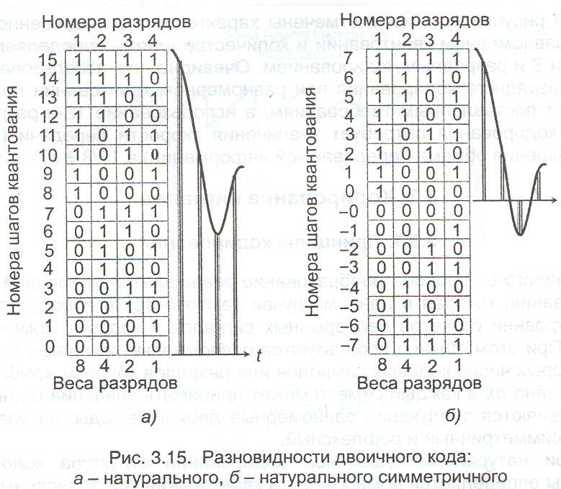

13.Кодер и декодер с нелинейной шкалой.
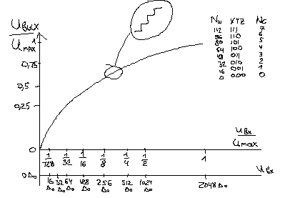
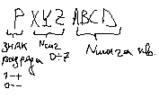
Для уменьшения количества разрядов применяется нелинейное кодирование. Существует 3 способа ,которыми оно осуществляется.: 1)Аналоговое кодирование хар-ся компрессией динамического диапазона сигнала, которое выполняется аналоговым устройством до кодирования с линейной шкалой (равномерное кодирование) и расширением динамического диапазона после линейного декодирования. 2)Нелинейное кодирование хар-ся кодированием в линейных кодах ,сочетающим в себе функцию АЦП и компрессора.3)Цифровое кодирование . хар-ся кодированием сигнала в линейном кодере с большим количеством разрядов и последующей нелинейной цифровой компрессией для получения меньшего количества разрядов.Расмотрим 2 способ как наиболее распространенный.Рис1.Горизонтальные полосы наз-ся сегменты .На кодировании номера сегмента выделяется 3 разряда XYZ. Самый старший разряд кодовой комбинации Р опред-ет знак АИМ- отсчета. Внутри каждого сегмента хар-ка кодера представляет из себя ступенчатую функцию, которая содержит в себе 16 ступеней (шагов) в каждом сегменте. Величина шага внутри одного сегмента одинакова,т.е. внутри каждого сегмента осущ-ся равномерное квантование . В 0-м и 1-м сегментах шаг квантования одинаковый ,во 2-м сегменте ш. кв. увеличивается в 2 раза по сравнению с шагом в 1-м сегменте.,в 3-м сегменте ш. кв. увеличивается еще в 2 раза и т.д. Для сигнала с отрицательной полярностью в 3-м квадранте изображается аналогичная хар-ка.При кодировании каждого отсчета исп-ся 5 эталонных напряжения U_{xyz}, U_{A} ,U_{B} ,U_{C} ,U_{D}. Всегов кодере исп-ся 11 эталонных значений напряжений. , .

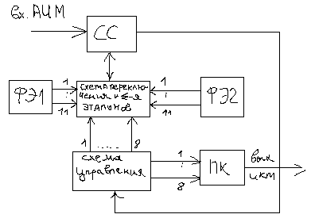
В общем случае .i-номер сегмента. Коэффициент компонирование опр-ся как соотношение наибольшего ш. кв. к наименьшему .min=∆₀, max=∆₇=∆₀*2⁶=64∆₀. .При этом выигрищь помезозащищенности. .Структурная схема нелинейного кодера взвешивающего типа .Рис 2. Принцип работы данного кодера аналогичен принципу работы линейного кодера .Кодирование осущ-ся в течении 8 отсчетов (8 тактов).В каждом из тактов формируется один из символов кодовой комбинации , при этом можно выделить 3 этапа :
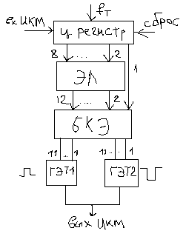
1)формирование знакового символа Р(такт номер один), 2)формирование кода номера сегмента XYZ(такты 2,3,4), 3)формирование кода номера шага внутри сегмента(ABCD,такты 5,6,7,8). После определения в 1-м такте знакового символа при Р=1 включается схема ФЭ1,при Р=0 включ-я ФЭ2.В схеме сравнения опр-ся знак несущего АИМ импульса в течении 1-го такта. Если АИМ +,подается эт. напряжение +128∆₀ ,если – то -128∆_{0.} В течении 2,3,4 тактов формируется кодовая комбинация XYZ ,к. определяет нижнею границу выбранного сегмента.В итоге по окончанию 4-го такта окажется подключенным только тот эталон , который соответствует нижней границе выбранного сегмента. В течении последних 4-х тактов формируется номер шага внутри выбранного сегмента. Кодирование каждого шага осущ-ся линейно ,т.к. внутри сегмента ш. кв. постоянен : при этом исп-ся не более 4 эталонов напряжения, кот. и формируют код ABCD. Декодер с нелинейной шкалой Рис.3 Ц- регистр ,ЭЛ- экспондирующая лампа??, БКЭ- блок выбор и коммутации эталонных токов, ГЭТ- генератор эталонных токов. Нелинейное декодирование осущ-ся аналогично линейному. При этом напряжение АИМ-отсчета рассчитывается след. образом. .
Декодер может быть построен как с последовательной, так и с параллельной обработкой разрядов.

14.Генераторное оборудование ЦСП.
ГО ЦСП служит для формирования импульсных последовательностей которые используются для:
1)управления работой функциональных узлов;
2)синхронизация конечного оборудования приемной и передающей станции.
Для ИКМ-30 f_{д}=8кГц f_{T}=2048кГц. Остальные управляющие импульсные последовательности можно получить с помощью делителей частоты построенных на ячейках цифровой логики. ГО помимо формирования импульсных последовательностей распределяет по времени импульсы отдельных разрядов каналов и циклов.
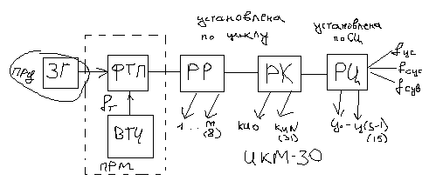
ФТП - формирователь тактовых последовательностей
ВТЧ – выделитель тактовой частоты
РР – распределитель разрядный
РК – распределитель канальный
РЦ – распределитель цифровой
РР формирует m импульсных последовательностей где m число разрядов кодовых комбинаций (частота исследования f_{P}=f_{T}/m=256 кГц ).Эти импульсные последовательности используются для правильного распределения каждого разряда кодовой комбинации при выполнении операций кодирования и декодирования а также при формировании группового цифрового сигнала, когда необходимо выделить временные интервалы для передачи в соотв. позициях сигналов служебной связи,СУВ и сигналов измерений и аварий.
РК формирует управляющие канальные импульсные последовательности KИО = КИN. Частота следования КИ равна f_{Д}=f_{P}/N,где N- количество каналов. При использовании данных импульсных последовательностей для фиксации соответствующих КИ в составе группового сигнала их длительность равна длительности КИ.При использовании этих посл-тей для управления электр. ключами, формирующими АИМ- сигнал на передающей стороне и распределяющим групповой АИМ- сигнал на приемной стороне,их длительность должна быть меньше. РЦ служит для формирования цикловых импульсных последовательностей Ц0---Ц(S-1),где s количество сверхциклов (для ИКМ-30 S=16) f_{Ц}=f_{КИ}/S=500 Гц. С целью обеспечения синфазной и синхронной работы передающей и приемной станции в ГО приемной станции вместо ЗГ используется ВТЧ. Для синхронизации с передающей частью распр.управляются дополнительными сигналами ( установка по циклу , установка по сверхциклу )те происходит сброс распределителей в ноль.

15.Задающие генераторы.
В ГО АСП на эталонной длине l=2500 км допускается разброс частоты ±0,5 кГц для одного канала. К задающим генераторам ЦСП не предъявляется таких высоких требований по стабильности частоты и форме вых. сигнала, как к ЗГАСП. В то же время необходимо обеспечить возможность подстройки частоты в определенных пределах. При выборе схемы ЗГ необходимо учитывать 2 противоречивых требования :
1) обеспечение стабильности f_{ЗГ} на передающей стороне.
2) обеспечение возможности наличия определенной полосы перестройки частоты.
В соответствии с рекомендациями МСЭ относительная нестабильность f_{ЗГ} должна быть не хуже 10⁻⁹ . Этим условиям удовлетворяют кварцевые стабилизаторы частоты.
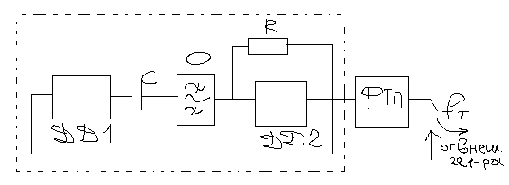
В низкоскоростных ЦСП (ИКМ -30 И меньше)с целью упрощения схемы ЗГ перестраевания системы схемы не используются.

Резистор R обеспечивает перевод элементов ДД1 и ДД2 в активный режим. Конденсатор С обеспечивает подстройку частоты.
Для более высокоростных систем используется другая схема.
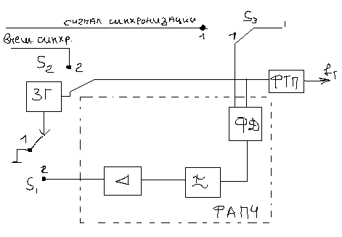

ЗГ может работать в следующих режимах :
1 )автогенерация S₁→1, S₂→1
2 )внешняя автоподстройка S₁→2 , S₂→1, S₃→1
3) режим внешнего генератора S₂→2
Блок СРАПИ используется в режиме внешней подстройки f. В этом случае он сравнивает фазы внешней частоты и собственной частоты.
При наличии расхождении вырабатывается соответствующий управляющий сигнал для подстройки собственной частоты.

16.Плезиосинхронная и синхронная цифровая иерархия.
Плезиохронная цифровая иерархия
В начале 80-х годов были разработаны три плезиохронные цифровые иерархии. В основание был положен стандартный цифровой канал со скоростью передачи 64 кбит/с. В целях унификации объединения этих иерархий комитет по стандартизации ITU-T разработал объединённый стандарт.
Операция мультиплексирования: 4 входящих потока с одинаковой номинальной битовой скоростью объединяются в один мультиплексированный поток, который передаётся на приёмную сторону по общему физическому каналу.
Операция демультиплексирования: на приёмной стороне единый суммарный поток в обратном порядке распределяется по пользовательским выходам.
В PDH используется метод чередования бит – так называемое побитовое мультиплексирование. Так как входные скорости разных каналов могут не совпадать, то используется внутренняя синхронизация, при которой мультиплексор сам выравнивает скорости входящих потоков путём:
а) добавления нужного числа выравнивающих бит в каналы с относительно меньшими скоростями передачи;
б) изъятия бит из каналов с относительно большими скоростями передачи.
Информация о вставленных (изъятых) битах передаётся по служебному каналу. На следующих уровнях мультиплексирования эта схема повторяется, то есть добавляются новые выравнивающие биты. На приёмной стороне эти биты удаляются при демультиплексировании (плезиохронный процесс).
Поток на каждом уровне плезиохронной иерархии обладает специфической структурой кадра.
Особенности PDH
1. Транзит части потока требует «расшивки» всего потока (т.к. присутствуют выравнивающие биты), следовательно, растёт количество мультиплексоров и демультиплексоров. Соответственно, растёт вероятность ошибки в данных, в адресации, в «истории» переключений. Возможно использовать PDH при передаче больших потоков информации на дальние расстояния (межгород). Невыгодно при построении локальных сетей.
2. Слабые возможности организации служебных каналов для контроля и управления потоком в сети; слабая поддержка средств маршрутизации низкоуровневых потоков, что крайне необходимо в ЛС и сетях ПД.
Синхронная цифровая иерархия
Преимущество SDH – преемственность и поддержка стандартов PDH.
Особенность: SDH поддерживает в качестве входных сигналов каналов доступа только трибы SDH и PDH. Трибом называют поток, скорость передачи которого входит в стандартный ряд скоростей какой-либо иерархии.Потоки данных с одинаковыми скоростями, но от разных источников, управляемых одним синхронизирующим устройством, называются синхронными.
Принципы SDH мультиплексирования
ITU-T определил самый низкий уровень SDH-потока – Синхронный Транспортный Модуль первого уровня – STM-1. Скорость передачи – 155,2 Мбит/с. Потоки высшего уровня получают мультиплексированием потоков низшего уровня. STM-4, STM-16, получают, уплотняя, 4 и, соответственно 16 потоков STM-1. STM-1 представлен двумерным массивом 9 строк по 270 байт.
STM-1 состоит из следующих частей: секционный указатель SOH, указатель PTR – начальный адрес трибной информации, полезная нагрузка, SOH. Указатель (PTR) в SDH – это индикатор, определяющий смещение позиции Виртуального Контейнера (VC) относительно начала кадра транспортного объекта, используемого при его передаче.
В синхронной иерархии существует два типа заголовков: SOH – Секционный Заголовок (Section Overhead), POH – трактовый заголовок (Path Overhead). Заголовки служат для:
- кодирования цикла модуля STM-1;
- контроля ошибок за счёт образования кода паритета;
- ограничения ошибок на тракте, в секторах мультиплексора и ргенератора;
- служебной связи и передачи данных;
- передачи информации между TMN и элементами сети связи.
Контейнер уровня n (C-n) – это основной элемент SDH, содержащий в себе информационную нагрузку соответствующего уровня иерархии PDH.
Он содержит Контейнер и Трактовый заголовок соответствующего уровня (POH).
Нагрузочные Модули уровня n (TU-n) – элементы структуры мультиплексирования SDH, содержат виртуальный контейнер соответствующего уровня и указатель нагрузочного модуля TU-n Pointer.
Группы Нагрузочных Модулей уровня n – результат мультиплексирования нескольких нагрузочных модулей.
Административный Блок уровня n (AU-n) – это элемент структуры мультиплексирования SDH, содержит полезную нагрузку и указатель AU-n PTR.

17. Основной цифровой канал
Внедрение систем цифровой телефонии вызвало необходимость представления аналогового сигнала в цифровой форме. Метод, принятый связистами для преобразования аналогового сигнала в цифровой, носит название импульсно-кодовой модуляции (ИКМ). По этому методу аналоговый сигнал представляется в виде последовательности уровней, взятых с определенной частотой (частотой дискретизации), а затем квантуется, т. е. каждому отсчету ставится в соответствие численное значение. Частота дискретизации должна быть такой, чтобы на приемном конце канала можно было восстановить исходный сигнал. Для сигнала с ограниченным спектром частота дискретизации должна не менее чем в два раза превышать максимальную частоту в спектре сигнала (согласно теореме Котельникова - Найквиста).
Так, при аналого-цифровом преобразовании стандартного телефонного сигнала, спектр которого ограничен частотой в 4 кГц, частота дискретизации равна 8 кГц, а численное значение преобразованного сигнала представляют в виде 8-бит двоичного кода. Поэтому для передачи стандартного ТЧ-сигнала организуется цифровой канал со скоростью обмена данными 8 кГц х 8 бит = 64 Кбит/с. Этот канал называется основным цифровым каналом или DS0 (Digital Signal level zero).
ОЦК (64 кбит/с) введен для тлф связи. Именно такое количество бит в секунду требуется для высококачественной передачи речи при помощи импульсно-кодовой модуляции.
Такой пропускной способностью (64 кбит/с) и обладает канал, принятый в качестве основного для ISDN (ЦСИС - цифровая сеть с интеграцией служб), поскольку он хорошо должен передавать голос и данные. Этот канал дает возможность организовать различные службы связи по основному цифровому каналу.

18. Первичные, вторичные, третичные, четвертичные цифровые потоки европейской иерархии.
Европейская иерархия основывается на первичной ЦСП типа ИКМ-30, в которой с помощью аналого-цифрового оборудования (АЦО) образ-ся 30 каналов со скоростью передачи информации 64 кбит/с каждый.
υ передачи первичного группового с-ла 2048 кбит/с.
При формировании групповых сигналов более высокого уровня иерархии используется принцип временного объединения цифровых потоков предыдущего уровня иерархии. Коэффициент объединения для всех ступеней иерархии равен четырем.
Во всех потоках отводятся специальные позиции для передачи служебных сигналов.
υ вторичного потока 2048 ⋅ 4 + 256 = 8448 кбит/с. Определена скоростями четырех первичных потоков по 2048 кбит/с и служебной информацией 256 кбит/с, предназначенной для согласования скоростей объединяемых цифровых потоков.
Состав оборудования ЦСП европейской иерархии, применяемой в нашей стране, представлен на
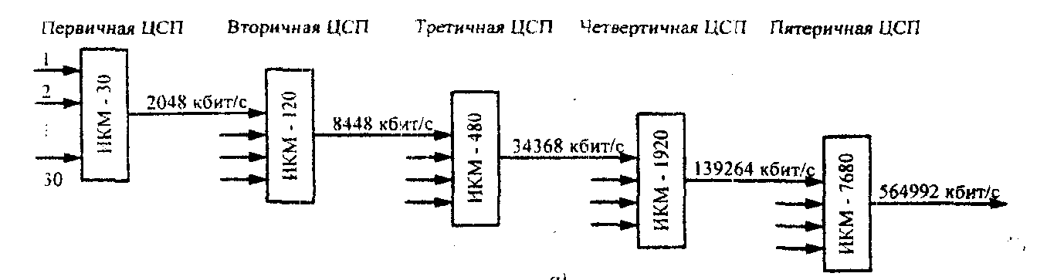
υ третичного потока 8448 ⋅ 4 + 576 = 34368 кбит/с.
υ Четвертичного потока 34368 ⋅ 4 + 1792 = 139264 кбит/с

19.Принципы объединения и разделения цифровых потоков.

Групповые сигналы более высокого порядка образуется путем объединения гр сигналов более низкого порядка.
Цифровые системы передачи более высокого порядка строятся путем объединения циф потоков от систем более низкого порядка.
Существуют след способы объединения ц.п.:
- Посимвольный (передает 1 разряд из объед потока)
- Поканальный (--1 канал --)
- Поцикловой (--1 цикл--)
В любом из этих способов разряда компонентов объединяемых потоков записываются в ячейки памяти со скоростью их поступления, а затем считываются в объединенный агрегатный поток.
Классификацию способов объединения можно выполнять также в зависимости от скоростей и фаз объединяемых потоков.
Способы объединения:
- синфазное синхронное (совпадают не только скорости объед потоков, но и начала их отсчета; такого рода потоки получаются на выходе АЦО ЧРК, АЦО ТВ.
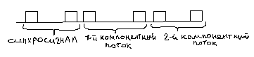
- синхронное (скорости потоков совпадают, но начала их отсчетов произвольно смещены друг относительно друга, это заставляет вводить в агрегатный цифр. поток спец. синхросигнал, к. указывает порядок объединения потоков)
- асинхронное (не совпадают ни скорости объединяемых потоков, ни начала отсчетов, поэтому помимо с/с, указывающего порядок объединения, в агрегатный поток вводится служебная информация, обеспечивающая единое согласование скоростей объед. Потоков.
Операция разъединения явл-ся аналогичной. Операция разъед. агрегатных потоков на приемной стороне яв-ся обратной операции объединения. Инф-ия записывается в ЗУ, затем считывается со скоростями компонентных потоков.

20.Синфазно-синхронное объединение и разделение цифровых потоков.
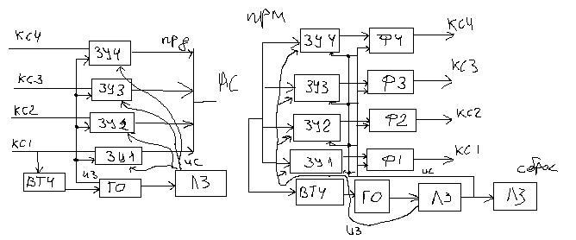
КСn – компонентные (объединяемые) сигналы
АС – агрегатный сигнал
ЗУn- запоминающее устройство(ячейки памяти)
ВТЧ – выделитель тактовой частоты
ГО-генераторное оборудование
ЛЗ – линия задержки;
Фn – формирователь импульсов
ИЗ – импульс записи
ИС – импульс считывания;
4 КС с одинаковыми скоростями и фазами выделем т.ч; ГО в один и тот же момент выдает информацию на запись в ЗУ; затем поочередное считывание с помощью ИС, получаем АС. Из полученного АС выделяем т.ч, управ ГО записываем информацию в свою ячейку, ЛЗ – для считывания.
Импульсы КС1-КС4 записываются в соответствующие ЗУ1-ЗУ4 в моменты, определяемые импульсами записи ИЗ, общими для всех ЗУ. ТЧ в данном случае выделяется из КС1, но может выделяется из любого другого потока, т.к потоки синфазно-синхронны. Записанные сигналы считываются на общую для всех ЗУ нагрузку (канал) посредством ИС, к. поступают в соответствующие ЗУ в разное время. После считывания все ЗУ обнуляются, поэтому достаточно всего одной ячейки памяти. В случае поканального и поциклового объединения необходимо устанавливать соответствующее кол-во ячеек памяти. (При считывании инф-ии на пр. стороне импульсы получаются различной длительности). На приемной стороне ТЧ выделяется из агрегатного потока, запись в ЗУ1-ЗУ4 проводится посредством ИЗ в разное время. Считывание инф-ии происходит посредством ИС для всех ЗУ одновременно со скоростью компонентных потоков. При считывании инф-ции из различных ЗУ импульсы получаются разной длительности. Номинальные параметры импульсов компонентных потоков обеспечивают Ф1-Ф4. В итоге КС1-КС4 получаются одинаковые.

21. Синхронное объединение и разделение цифровых потоков.

Сущность объединения цифровых потоков закл-ся в том, что инф-ия, содерж-ся в поступающих потоках, запис-ся в запомин-ие устр-ва, а затем поочередно считывается в моменты, отводимые ей в объединенном потоке. Операция разделения потоков явл-ся обр-ой операции объединения: информация объединенного потока записывается в запом-ие устр-ва, соответствующие исходным потокам, а затем считывается со скоростью равной скорости объединяемых потоков. При синхронном объединении цифровые потоки синхронизированы общим задающим генератором, след-но, скорости потоков совпадают. В большинстве случаев объединение потоков осущ-ся посимвольно (побитное чередование), т.е. считывание инф-ии из запом-их устр-тв при объединении происходит по разрядам: сначала считывается и передается разряд первого потока, затем - второго и т.д., после считывания разряда последнего из объединяемых потоков вновь считывается разряд первого потока, т.е. цикл повторяется.

22. Асинхронное объединение и разделение цифровых потоков.
При асинхронном объединении потоков ЦСП часто имеют автономное генераторное оборудование, обладающее некоторой нестабильностью частоты. Эта нестабильность невелика, поэтому объединяемые потоки называются плезиохронными, а их скорости отличаются незначительно. Для согласования скоростей объединяемых потоков в объединенный поток вводится доп-ная служ. Инфа.
Выпускается апп-ра только с полож-ым согласованием скоростей(когда частота считывания>частоты записи f _{ис}/ f _{из} =33/32).
Вслучае нестаб-ти f компонентных потоков к времен.сдвигу r _{с}. Будет добавлятся постоянно увеличива-ся временная неоднородность r _{но}. Через неск-ко сотен периодов по 64 импульса компонентного потока врем-ая неоднор-сть дост-нет величины r _{но}=32/33 r _{исх} (исх-ое)и возникнет необходимость выравнивания (соглас-я). Местоположения и фазы имп-й последовательности и считывания. Очевидно что соглас-е можно осущ-ть. Задержав процесс процесс считывания на 1 позиц-ю(исключив 64й имп-с из последоват-сти имп-сов ИС) Позиция соотв-ая исключ-му имп-су наз-тся вставкой. Сам процесс назыв-тся торможением или полож-ым соглас-ем скоростей.
Управление согл-нием скорос-ей осущ-ся командой согласования, кот-е выраб-тся в оборуд-нии по мере достижения врем-ной неоднор-сти значения величины r _{но}=32/33 r _{исх} .
В оборудовании разделения цифровых потоков эти команды поступают на определенных позициях, отведенных для передачи сигналов служебной информации. Для повышения помехоустойчивости , каждый бит команд согласования скоростей утраивается, что позволяет правильно восстановить команду на приеме.
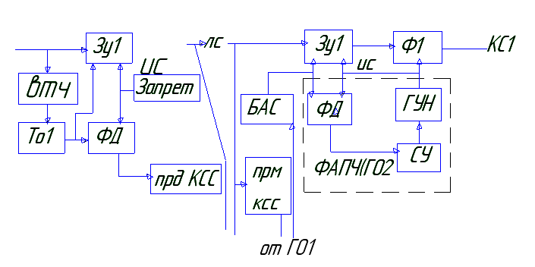
ФД-фаз.дет-тор. ВТЧ-выдел.такт-ой частоты. ЗУ-зап.устр. КСС- команда соглас.скор-тей.
БАС-блок асинхр-го сопряж-я. ГУН-ген-р управ-я напр-ем.
СУ-сист.упр-я.

Посл-ть имп-ов записи в БАС выраб-тся в ГО1, кот-е управ-тся такт-ой час-той данного компонент-го потока. Имп-сы считыв. Выраб-ся в ГО2. ГО2 имеет собств-й автоном. Зада-щий генератор.
Разность скоростей ИЗ и ИС анализируется в ФД, подающим при необх-сти в блок
передачи КСС инфо. О полож-ой врем-ой неоднор-сти r _{но} ,достиг-ей крит-ой величины.
В этом случае КСС поступант в агрег-ый поток. Перед-чик КСС выраб-ет имп-с, приход-ий на вход схемы «запрет», благодоря чему в этот момент запрещ-ся счит-ние инф-ии,т.е. осущ-ся вставка.
При наличии соглас-я ИЗ в БАС приема выраб-мые ГО1 синхрон-тся с агрег-ым потоком и поступают на ЗУ ч/з схему запрета.
ИС выраб-тся посред-ом ГУН. Част-та их следов-я сопряг-ся с част-ой послед-сти ИЗ, поср-вом ФД и СУ(сх.упр), кот-е вместе с ГУН замкнут-ю петлю ФАПЧ.
При приеме команд согласов-я скоростей приемник КСС выраб-ет имп-с на вход управ-я схемы Запрет 1, т.о. останав-ся процесс записи на момент прихода вставки.

23. Система синхронизации, ее параметры. Требования к системам синхронизации.

Синхронизация приемной и передающей станцией обеспечивает
1. Правильное разделение группового (агрегатного) цифрового потока на потоки более низкого уровня (компоненты)
2. Правильное декодирование кодовых групп
3.Правильное распределение принятого сигнала по соответствующим каналам
Цикл передачи группового ИКМ сигнала состоит из канальных интервалов (КИ) в которых размещают:
- Кодовые группы отдельных каналов
- Разряды синхросигналов
- Сигналы управления и взаимодействия между АТС (СУВ)
- Вспомогательные сигналы
- Сигналы передачи данных
- Аварийные сигналы
КИ в системе передачи – это фиксированный промежуток времени в течении которого передаемся часть информации одного из абонентов МСПО
При этом сигнал занимает весь частотный диапазон, который представляет ему канал.
Для обеспечения синхронизации в начале каждого цикла или через икл в составе группового сигнала вводятся специальный синхросигнал, который представляет из себя отдельный разряд, либо группу разрядов определенной комбинации.
При этом к системам циклов синхронизации предъявляются следующие требования:
- Время вхождения в синхронизм при первоначальном включении аппаратуры в работу, и время восстановления синхронизма при его нарушении должно быть минимальным (иначе теряем инфо)
- Число разрядов синхросигналов при заданном времени восстановления синхронизма должно быть минимально
- Приемник синхросигналов должен обеспечить хорошую помехоустойчивость что дает нам обеспечить большее среднее время между обоями синхронизма.
Отличительная особенность синхросигнала:
1. Периодическое появление
2. Постоянство структуры кодовых комбинаций
По количеству разрядов различают одно и многоразрядные синхросигналы
Многоразрядные: сосредоточенные и рассредоточенные.

24. Цикловая синхронизация

Цикловая синхронизация обеспечивает правильное разделение декодир-х на приемном конце отсчетных значений аналоговых с-лов по отдельным каналам. Цикловая синхр-я осущ-ся следующим образом: на передающей станции в состав группового цифрового сигнала в начале цикла передачи, т.е. в нулевом канальном интервале КИ0 вводится цикловый синхросигнал. На приемной станции устанавливается приемник синхросигнала (ПСС) для выделения циклового синхросигнала из группового цифрового сигнала и тем самым, определяет начало цикла передачи. В ЦСП ИКМ-30 цикловый синхросигнал имеет заранее определенную и неизменную структуру вида 0011011 и следует с периодичностью через цикл.
Приемник синхросигнала ПСС на приемной станции выполняет следующие основные функции:
- - установление синхронизма после включения системы в работу;
- - контроль за синхронным состоянием системы в процессе работы;
- - обнаружение сбоя синхронизма;
- - восстановление состояния синхронизма после каждого сбоя.
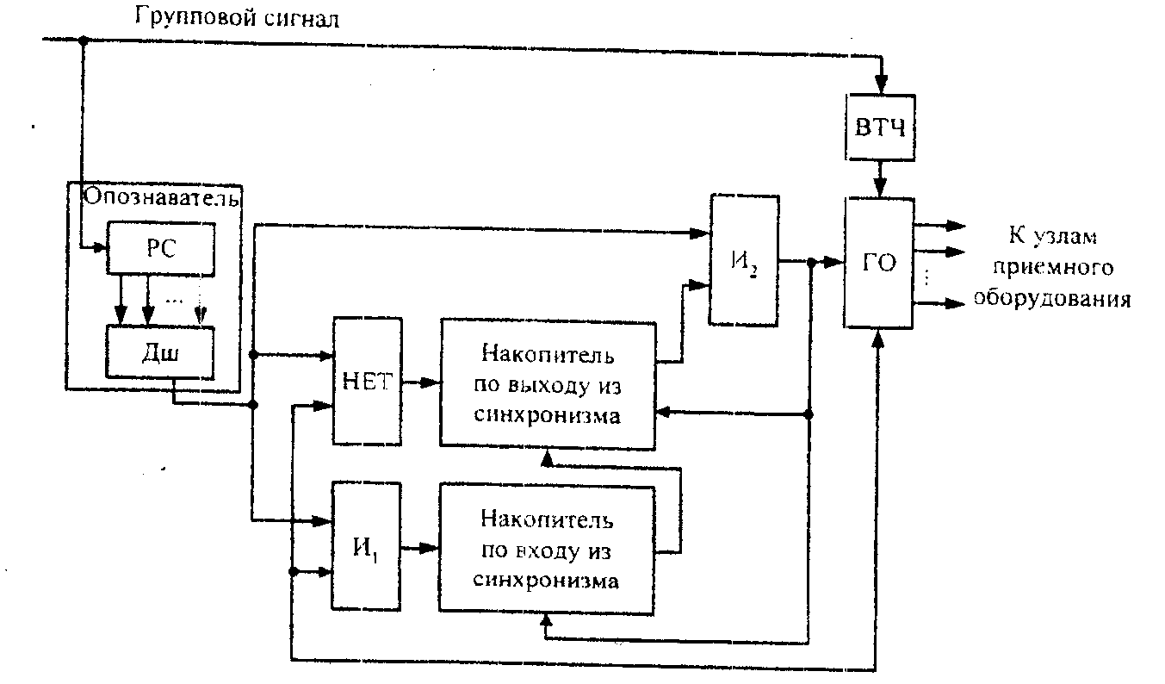

25. Цикл ИКМ-30
Цифровой с-л в линии построен на основе сверхциклов, циклов, канальных и тактовых интервалов. Сверхцикл передачи (СЦ) состоит из 16 циклов передачи. Длительность каждого цикла равна Т_{ц}= 125 мкс и соответ-ет интервалу дискретизации с частотой 8 кГц. Нумерация циклов начинается с нулевого: ЦО, Ц1, ..., Ц15. Каждый цикл разбит на 32 канальных интервала (КИ) длительностью Т_{ки} =3,906 мкс. Из них 30 интервалов отводятся под передачу сигналов ТЧ (КИ1-КИ15, КИ17-КИ31), а два - под передачу служебной информации (КИО и КИ16). Каждый канальный интервал состоит из восьми тактовых интервалов (Р1-Р8) длительностью Т_{р} = 488нс.
Начало цикла определяется цикловым синхросигналом (ЦСС), кот-ый имеет вид 0011011 и занимает тактовые интервалы Р2-Р8 в нулевом канальном интервале КИ0 четных циклов. Первый такт-ый интервал Р1 нулевого канала во всех циклах использ-ся для передачи дискретной инф-ии.
В нечетных циклах тактовый интервал РЗ нулевого канального интервала КИ0 использ-ся для передачи с-ла потери цикловой синхр-ии (Авар. ЦС), а интервал Р6 - для передачи сигнала контроля остаточного затухания (Ост. зат.). Интервалы Р4, Р5. Р7 и Р8 являются свободными и передают единичные символы для улучшения работы выделителей тактовой частоты (ВТЧ).
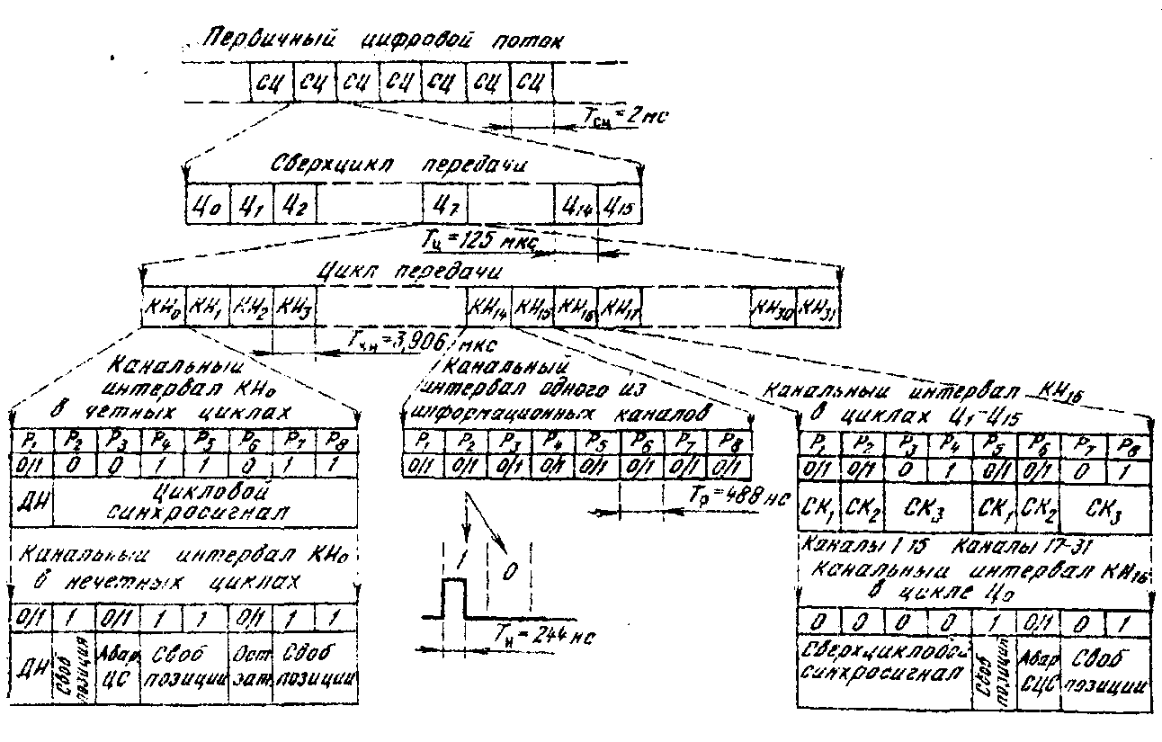
Начало сверхцикла опред-ся сверхцикловым синхросигналом (СЦС) вида 0000, кот-ый передается на тактовых интервалах Р1 - Р4 в 16-м канальном интервале КИ16 нулевого цикла ЦО. Тактовый интервал Р6 предназначен для передачи; сигнала о потере сверхцикловой синхронизации (Авар. СЦС). Остальные три тактовых интервала Р5, Р7 и Р8 свободны. В канальном интервале КИ16 остальных циклов (Ц1 - Ц15) на тактовых интервалах PI, P2, Р5 и Р6 (биты а, б сигнальных каналов) передаются сигналы управления и взаимодействия (СУВ) между АТС.
Причем в первом цикле Ц1 передается сигнальная информация для 1-го и 17-го временных каналов, во втором цикле Ц2 -для 2-го и 18-го и т.д. Четыре тактовых интервала РЗ, Р4, Р7 и Р8 (биты с, d сигнальных каналов) данного канального интервала свободны и по ним передается фиксированная комбинация.
Организация сигнальных каналов ИКМ-30
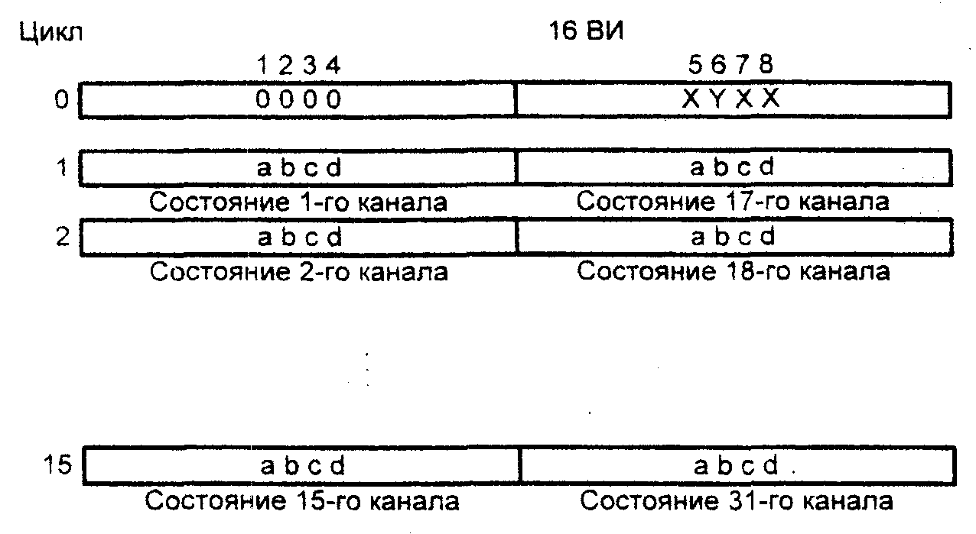

26. Приемник синхросигнала с последовательным поиском синхросигнала.
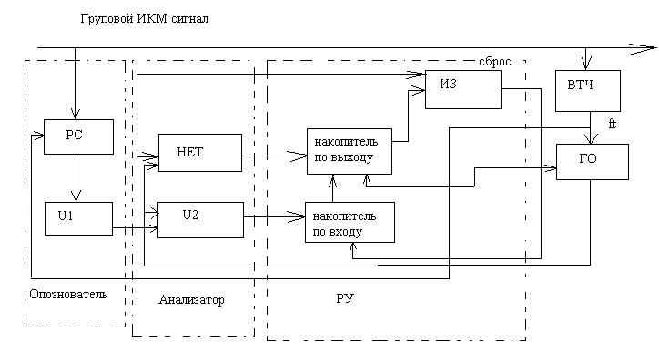
Опознователь состоит из регистра сдвига, который ищет в групповом ИКМ сигнале Кодовою комбинацию совпадающую по структуре с СС. Схема совпадения $U1$ формирует на своем выходе «1», если появляется синхрогруппа (ложной синхрогруппы).
Анализатор состоит из элементов «НЕТ» ячейка при несовпадении контрольного сигнала от ГО и утвердительного сигнала с опознователя заполняет на накопитель по выходу. Схема $U2$ заполняет накопитель по входу.
В случае совпадения утвердительного сигнала опознователя и контр. сигнала с ГО
Решающее устройство состоит из накопителя по входу синхронизма и накопителя по выходу из синхросигнала и схемы ИЗ.
Накопители выполнены в виде счетчика со сбросом. Накопитель по входу обеспечивает защиту приемника СС от ложного синхронизма в режиме поиска синхрогруппы. Когда на входе опознователя поступает различные кодовые комбинации совпадающие с синхросигналом. Обычно накопитель по входу содержит два-три разряда.
Накопитель по выходу содержит 4-6 разрядов (ячеек) и Служит для исключения ложного нарушения синхронизма, когда в линейном тракте СС искажается. При заполнении накопителя по входу первые 3 разряда накопителя по выходу сбрасываются вновь.
Схема ИЗ управляет работой ГО в режиме поиска синхронизма. Поиск синхронизма выполняется при начальном включении системы , либо при потери сигнала сихронизации (СС). В том случае накопитель по выходу заполняется наличием множества ложный синхрогруппп и через схему ИЗ сбрасывает ГО в начало цикла. Основными причинами выхода системы из синхронизма является помехи и искажения вызванные прохождения группового сигнала по ЛТ. Таких причин 2:
Выход и синхонизма по $f_{t}$ ; искажения в структуре СС.
При использовании ЦСП для организации соединения синхронизма оценивается в МС абонент не замечает перерывов связи. Однако, при сбои синхронизации пропадает СУВ, сто может привести к разъединению абонентов. Допустимое время пропадания передач в каналах СУВ составляет около 2 мс, что для ЧП высого порядка очень критично.
Достоинство схемы является относительно простота ее структуры. Недостаток
1)фиксированное значение емкости ячеек накопителя(не позволяет настроить аппаратуру на определение лини);
2) Поиск синхронизации начинается только после выхода системы из синхронизма.

27.Приемник синхросигнала с параллельным поиском.
Работа ГО приемника и формирование контрольного сигнала происходит точно так же как и с последовательным поиском. Контрольный сигнал для ЦУС поступает от ГО приема, контрольный сигнал от ЦПС поступает от делителя частоты, работающего аналогично ГО приема, но независимо от него.
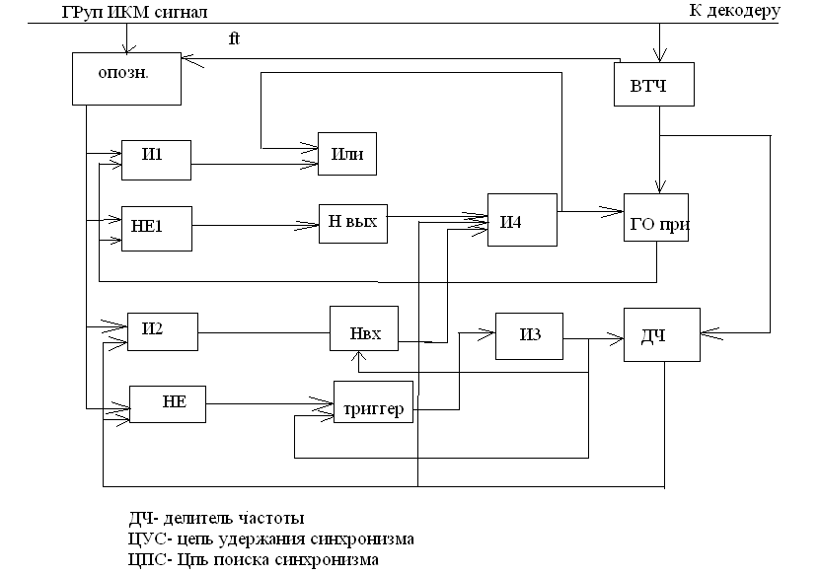
Такое построение схемы позволяет производить поиск синхросигнала не нарушаю работу основного ГО приема. При сборе синхронизации через схему НЕ1 накопитель по выходу синхронизма будет записан 1 в ЦПС сбой зафиксирует схема НЕ2, которая изменит состояние триггера и подготовит схему к поиску синхросигнала.
Каждый импульс от опознавателя свидетельствующий о появление синхрогруппы проходя через схему И3 установит делитель частоты в начало отсчета запишет нули во все разряды все разряды накопителя по входу и вернет триггер в начало отсчета.
Новый контрольный импульс будет выработан делителем частоты через время t цикла. В это время ГО будет работать в прежнем режиме. Если сбой вызван искажением синхрогруппы, то следующий СС придет во время и импульс от опознавателя проходя через схему И2 запишет 1 в накопитель по входу.
В ЦУС так же будет зафиксирован сбой синхронизма, но если сбой вызван искажением синхрогруппы, то появление следующего синхросигнала совпадет с появлением контрольного импульса от ГО приема. На выходе И1 появится единичный импульс, который пройдя через схему ИЛИ установит 0 все разряды накопителя по выходу, поэтому изменение в ГО приема не произойдет. Если после начало поиска в цикле будет содержатся синхрогруппа, то она то же установит делитель частоты в состояние отсчета. Через время t цикла делитель частоты выработает контрольный сигнал совпадения, а сигнал от опознавателя будет отсутствовать. Следовательно, этот сигнал от делителя частоты опять подготовит ЦСП к поиску синхросигнала. Такой режим работы будет сохранятся до появление синхросигнала.
Если сбой синхросигнала произойдет из-за изменения временных позиций синхросигналов в составе циклов, то контрольные импульсы ГО приема будут поступать в накопитель по выходу, который заполняется и дают разрешающий сигнал на вход И4.
Установка в начало отсчета произойдет если:
- В ЦУС накопитель по выходу будет заполнен;
- В ЦСП накопитель по входу будет заполнен;
- В момент появления контрольного сигнала делителя частоты.
На третий вход схемы И4 поступит импульс выхода делителя частоты 1, в то время когда мы ожидаем приход синхросигнала. Этот импульс придет через схему ГО приема И4 и сбросит ГО приема в нуль, то есть приведет в правильное состояние и через схему ИЛИ сбросит накопитель по выходу.
С этого момента начнется поиск сихрошума и накопления ложных сихрогрупп при длительном поиске синхросигнал состояние ГО приема останется без изменений до появления сигнала И4, что равносильно увеличения емкости накопителя по выходу.
В ЦСП последний выпуск используется схема приемника синхросигналов, адаптивная как повышенный так и пониженной вероятности ошибок в линейном тракте.
28. Приемник синхросигнала адаптивный к изменению вероятности ошибок.
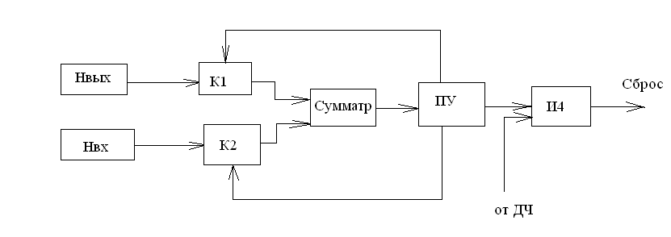В данной схему выходы накопителей подключены к схеме И4 не напрямую, а через пороговое устройство. В этом случае сброс ГО приема осуществляется при достижении суммарной емкости накопителей порового значения устанавливаемого ПУ. Суммирование производится с учетом коэффициентов К1 К2 соответствующих всех сигналов Р=10⁻³ , тогда К1=К2=1. Если Р=10⁻⁶ , то К1=1,а К2=0,15. В полностью адаптивном приемнике синхросигнала обеспечивается сокращение времени восстановления синхросигнала за счет того, что в режиме работы с низким коэффициентом ошибок уменьшится накопитель по выходу, а в режиме работы с высоким коэффициентом ошибок уменьшится накопителя по входу.

29. Сверхцикловая синхронизация

Сверхцикловая синхронизация обеспечивает на приеме правильное распределение СУВ (с-лы управления взаимодействием) по соответствующим тлф каналам. Структурная схема и принцип действия приемника сверхциклового синхросигнала те же, что и для приемника циклового синхросигнала. Поиск сверхцикловой синхронизации разрешается только после установления цикловой синхронизации и после пропадания двух сверхцикловых сигналов подряд.
В СП с ИКМ для каждого тлф канала организуется спец-ый канал для передачи СУВ:

- 1. занятие линии;
- 2. набор номера;
- 3. отбой;
- 4. посылка канала;
- 5. контроль посылки вызова;
- 6. блокировка канала.
- 7. В 16-м КИ в цикле 0 передается с-л сверхцикловой синхр-ии, а тка же с-л о потере сверхцикловой синхронизации. В 6-м разряде передается «авария».
В 16-м КИ остальных циклов с 1-го по 16 организовывается спец-е каналы СК1, СК2, при чем в цмкле 1 передается СУВ 1-го и 17-го кнала, цикле 2 – 2-го и 18-го и т.д.
СУВ передается импульсами пост-го тока, поэтому они не проходят ч/з АИМ тракт, а ч/з устр-во объединения вводятся в ИКМ с-л.
Для правильного распределения СУВ по каналам, цикл объединяется в сверхцикл и организовывается сверхцикловая синхронизация. Для ИКМ-30 Т_{СЦ}=2мс, f_{СЦ}=500Гц.

30. Тактовая синхронизация

Для согласованной работы передающей и приемной станции системы передачи с ИКМ, необходимо обеспечить равенство скоростей обработки с-лов на этих станциях, согласованное распределение АИМ – с-лов и с-лов управления и взаимодействия по соответствующим каналам. Это возможно только при синхронной и синфазной работе генераторного оборуд-я на передающей и приемной станциях (ГОпер и ГОпр). Для этих целей предусматривается синхронизация ГО приемной станции по f_{T}, по циклам и сверхциклам цифрового потока. Нарушение хотя бы одного из видов синхронизации приводит к потере связи по всем каналам ЦСП.
Тактовая синхронизация обеспечивает равенство скорости обработки сигналов на оконечных станциях и регенерационных пунктах.
В состав любого передающего оборудования оконечной станции (Пер) входит задающий генератор (ЗГ), который вырабатывает импульсную последовательность с тактовой частотой F_{Т}. Для обеспечения тактовой синхронизации в линейных регенераторах (ЛР) и приемном оборудовании (Пр) оконечной станции устанавливаются устройства выделения тактовой частоты (ВТЧ).
Структурная схема тактовой синхронизации
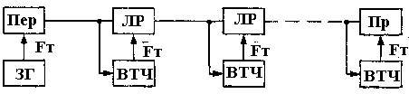
Один из наиболее распространенных методов выделения F_{T} (называемый также методом пассивной фильтрации) заключается в том, что из спектра входного цифрового сигнала с помощью ВТЧ выделяется тактовая частота. Для этих целей используются полосовые фильтры, резонансные контуры или избирательные усилители. Энергетический спектр униполярной последовательности импульсов содержит как непрерывную G_{H}(f), так и дискретную G₀(f) составляющую как показано на рис. 4.8, где представлен энергетический спектр униполярного цифрового сигнала при скважности следования импульсов равной 2.
С помощью фильтра можно выделить первую гармонику частоты следования импульсов, т.е. тактовую частоту F_{T}.
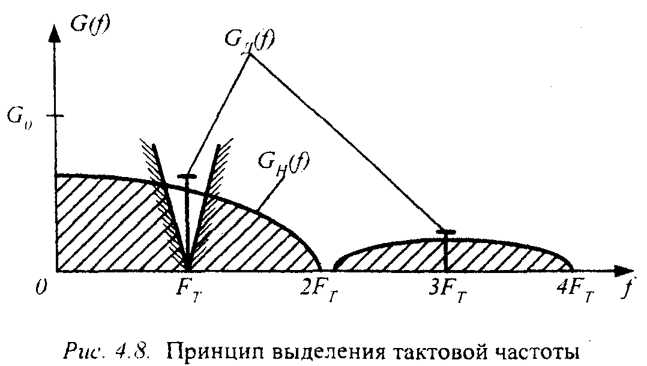
Также перспективным, но более сложным является способ тактовой синхронизации с применением устройств автоподстройки частоты генератора тактов приемного оборудования (метод активной фильтрации).

31. Метод пассивной фильтрации

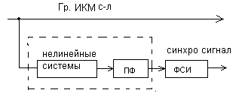

Нелинейные системы служат для выделения из группового ИКМ-сигнала составляющую с тактовой частотой.
ФСИ - формирователь синхро импульсов – служит для формирования прямоугольных импульсов с нормированными характеристиками. Такой метод получения тактовой частоты называться методом пассивной фильтрации и непользуется в ЦСП с невысокой скоростью передачи.

Плюсы:
1.Простота реализации.
2.Высокие экономические показатели.

Минусы:
1.Возникновение сбоев синхронизации при кратковременных перерывах связи и приеме длинной серии нулей.
2.Зависимость сигнала выделения тактовой частоты от стабильности работы фильтров.

32. Метод активной фильтрации

Отсутствуют недостатки метода.пассив. фильтрации.
Метод испол-ся с примен-ем автоподстр-ки част-ы ген-ра Ft приемн-ой части станции при передаче реал-го сигнала под огибающей будет появ-тся все сост-щие. Кот-е можно выдел-ть и испол-ть. При таком методе получения Ft кратковрем-е перерывы и длинные серии нулей не приводят к пропаданию синхронизма, но могут привести к изм-ю фазы синхроимпульса.
Метод активной фильтрации испол-ся в системах передачи с большим количеством каналов.

33. Структура линейного цифрового тракта (ЦЛТ).
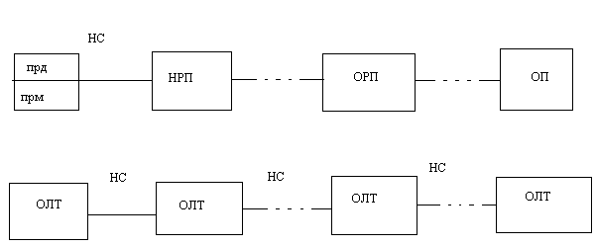

Линейный тракт ЦСП состоит из следующих элементов:
1) приемное и передающие оборудование линейного тракта;
2) среда передачи (металлические кабели, оптические, радиорелейные);
3) регенерационные пункты (обслуживающие и не обслуживающие),
питание НРП осуществляется дистанционно от оконечных пунктах и ОРП, так же осуществляется контроль и управление НРП.
Оборудование линейного тракта предназначенное для согласования характеристик группового ИКМ-сигнала с характеристиками среды передачи.
Регенераторы восстанавливают форму, временное положение, амплитуду.
Ошибки возникающие в процессе регенерации цифрового сигнала приводят к искажениям аналогового сигнала после его демодуляции.
В соответствии с этим часто качество передачи сигналов по линейным трактам ЦСП
характеризуется коэффициентом ошибок $К_{\text{ош}}$, который равен отношению числа ошибочно восстановленных символов к общему числу принятых символов $К_{\text{ош}}=\frac{r_{\text{ош}\text{восст}}}{r_{\text{общие}}}$

При передачи речевых сигналов по ЦСП с ИКМ влияние ошибок проявляется в виде достаточно четко слышимых щелчков, которые наиболее заметны, если происходит ошибка в одном из наибольших по весу символов кодовой комбинации.
Так как в результате ошибок в старших разрядах кодовой комбинации наиболее существенно изменяется амплитуда АИМ отсчет с точки зрения качественной предачи инфо допустимо не более одного щелчка в минуту.

$\begin{aligned}\text{60}f_{д}=\text{480}⋅{\text{10}}^{3}(f_{д\text{речевых}\text{сигналов}}=8\text{кГц}) \\ \text{Вероятность}\text{ошибок}P≤{\text{10}}^{−6}\end{aligned}$
При прохождении цифрового сигнала по линии число ошибок увеличивается пропорционально числу включенных регенераторов при этом если на одном их участков регенерации в следствии высокого уровня помех коэффициент ошибок будет выше олее чем на порядок, чем на других участках регенерации, то данный участок регенерации будет определять коэффициент ошибок для всего тракта в целом. Это обстоятельство необходимо учитывать при проектировании линии передач. Уменьшая длину участка регенерации. Кроме того что искажается форма, но и временное положение.

34. Накопление помех в ЦЛТ. допустимая вероятность ошибок в единичном регенераторе.

Ошибки возникающие в процессе регенерации цифрового сигнала приводят к искажениям аналогового сигнала после его демодуляции т.е. часто качество передачи сигналов по ЛТ ЦСП характеризуется коеф-м ошибок К_{ош} к-рый равен отношению числа ошибочно восстановленных символов к общему числу принятых символов.
К_{ош} =r_{ош вост} / r _{общее}
При передачи речевых сигналов по системе ЦСП с ИКМ влияние ошибок проявляется в виде достаточно четко слышимых щелчков, к-рые наиболее заметны если происходит ошибка в одном из наибольших по весу символов кодовой комбинации.
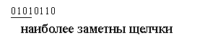
Т.к. в результате ошибок старших разрядов код комбинации наибольше существенно изменение амплитуда АИМ отсчета. с точки зрения качества передачи информ. допустимо неболее 1 щелчка в минуту f_{d} = 480*10³ количество кодовых групп (f_{d} =8 кГц) всего лишь один бит разрешено принимать с ошибкой и Р_{ош} <= 10⁻⁶. Если условия нарушаться то сигнал будет восприниматься с большим количеством ошибок.
При прохождении цифр. сигнала по линии число ошибок увелич. пропорционально числу включения регенераторов при этом, если на одном из участков в регенераторе, вследствие высокого уровня помех коеф-т ошибок будет выше чем на порядок, чем на других участках регенерации, то данный участок регенерации будет определять К_{ош} всего тракта в целом. Это нужно учитывать при проектировании линии передач. Уменьшая длину участка регенерации уменьшаем К_{ош}
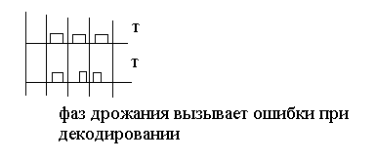
Чем выше f_{фаз} дрожания тем хуже. Если f _{фаз др}= f_{d} очень плохо
Ниже 100 Гц фаз дрож. называется (wander) jitter. Фаз. дрожания к-рые близко к f_{такт} увеличивают К_{ош.} jitter вызывается аппаратурой и статистикой цифр. сигнала.

36. Код без возврата к нулю (NRZ).

Код NRZ (Non Return to Zero) - без возврата к нулю - это простейший двухуровневый код. При передаче последовательности единиц с-л не возвращается к нулю в течение такта. Нулю соответствует нижний уровень, единице - верхний.
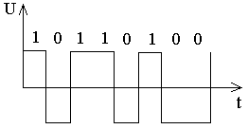
Достоинства – простота реализации, хорошая распознаваемость ошибок (из-за 2-х резко отличающихся потенциалов), скорость передачи данных вдвое превышает частоту.
Недостатки: 1. NRZ не имеет синхронизации. При передаче длинной последовательности единиц или нулей с-л на линии не изменяется поэтому ПРМ не может определить момент, когда нужно считывать данные. Даже при наличии высокоточного тактового генератора ПРМ может ошибиться с моментом съема данных, так как частоты двух генераторов никогда не бывают полностью идентичными. Поэтому при высоких скоростях обмена данными и длинных последовательностях единиц или нулей небольшое рассогласование тактовых частот может привести к ошибке в целый такт и, соответственно, считыванию некорректного значения бита.
2. наличие НЧ составляющей, кот-я приближается к нулю при передаче длинных нулей или единиц.
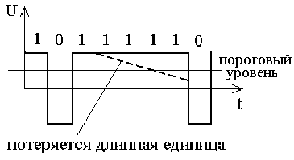
С-л ниже порогового уровня, будет принят как «0»
В результате в чистом виде код NRZ в сетях не используется. Используются его различ-е модификации, в кот-х устраняют как плохую самосинхронизацию кода NRZ, так и наличие постоянной составляющей.

37. Квазитроичные коды ЧПИ и КВП-3.

Квазитроичный код – трехуровневый код, в котором два уровня служат для поочередной передачи символов одного и того же значения (коды с чередованием импульсов). Эти коды получили широкое распространение на первых этапах развития и внедрения ЦСП. Недостаток кода ЧПИ- невысокая помехозащищенность, невозможность выделения сигнала в случае прохождения больших пакетов нулей. Код ЧПИ предназначен для систем, работающих по кабелям с металлическими жилами, первый недостаток был не очень важен, т.к. защищенность сигналов в этих кабелях высока. Второй недостаток преодолевается в модифицированном коде с чередованием полярности импульсов КВП.
КВП-3 – код с высокой плотностью единиц. В коде КВП-3 осуществляется замена 4-х подряд следующих нулей вставками вида 000V или B00V, где В- импульс, сохраняющий чередование полярности, а V –нарушающий чередование. Выбор той или иной вставки определен условием, по которому м/у импульсами V должно быть нечетное число импульсов В.
В ЦСП аналоговые с-лы кодируются в цифровой двоичный сигнал, кот-ый представляет собой униполярный (однополярный) цифровой поток. Для эффективной передачи цифрового с-ла по линейному тракту необходимо менять его структуру. С этой целью передающее и приемное оконечное оборудование линейного тракта содержит преобразователь кода передачи ПКпер и приема ПКпр соответственно. Кодированный цифровой сигнал, который передается по линейному тракту, называется линейным цифровым сигналом. В существующих ЦСП на линиях связи чаще применяют трехуровневые линейные сигналы, так как в этом случае преобразование кодов и регенерация сигнала осуществляются наиболее просто.
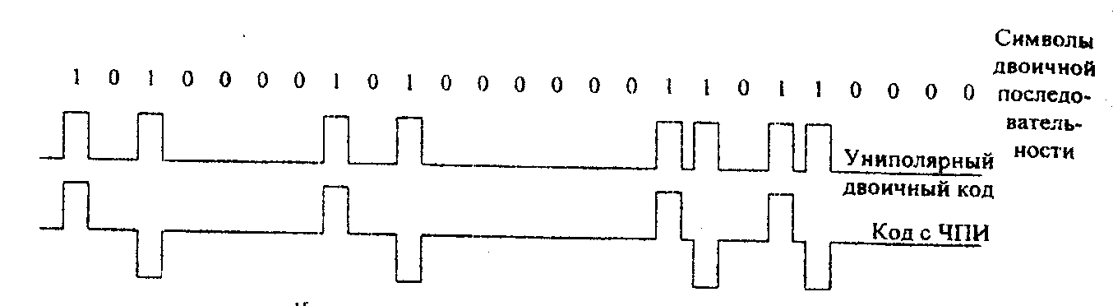В системах с ИКМ широкое распространение получил код с чередованием полярности импульсов — ЧПИ (AMI), представляющий собой двуполярный трехуровневый код, в кот-м символу 0 соответствует пауза, а символы 1 двоичной последовательности передаются поочередно импульсами положительной и отрицательной полярности.
Недостаток: возможность появления в передаваемой последовательности длинной серии нулей, что может привести к срыву работы устройств выделителей тактовой частоты УВТЧ.
Модифицированный код ЧПИ. Суть модификации ЧПИ: пауза, длина которой превышает п нулей заменяется определенной комбинацией. Наибольшее распространение получил код с высокой плотностью единиц третьего порядка КВП-3 (HDB3), у которого n=3.
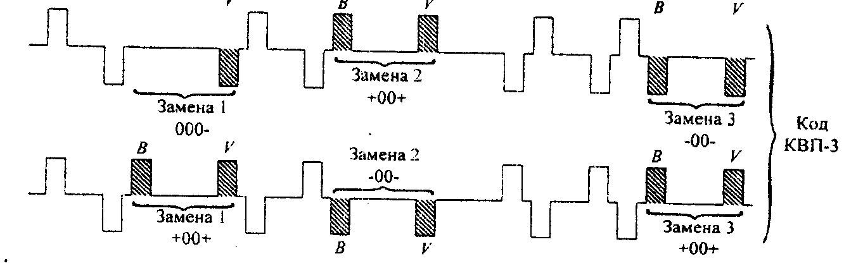Алгоритм формирования кода КВП: до тех пор, пока не появится более 3-х следующих подряд нулевых символов, этот код формируется так же, как и код с ЧПИ. Если в двоичном коде появляются четыре или более нуля, то каждая комбинация из четырех последовательных нулей замещается одной из комбинаций, имеющих условное обозначение 000V или B00V. Выбор замещающей комбинации производится исходя из следующих условий:
- полярность импульса В всегда противоположна полярности предшествующего импульса;
- полярность импульса V всегда совпадает с полярностью предшествующего импульса;
- если после последней замены и до следующей паузы с числом нулей равным или большим четырем было четное число единиц, то эта пауза заменяется комбинацией вида B00V, если число единиц нечетное, то комбинацией 000V.
На приемной стороне замены распознаются по нарушению правила чередования полярностей и обратно замещаются комбинациями 0000.
При таком кодировании не может быть последовательности, содержащей более трех нулей подряд, а также происходит систематическое изменение полярности импульсов. Это ведет к выравниванию количества положительных и отрицательных импульсов в передаваемом сигнале, что обеспечивает уменьшения уровня низкочастотных составляющих и улучшает работу устройств выделителей тактовой частоты УВТЧ.
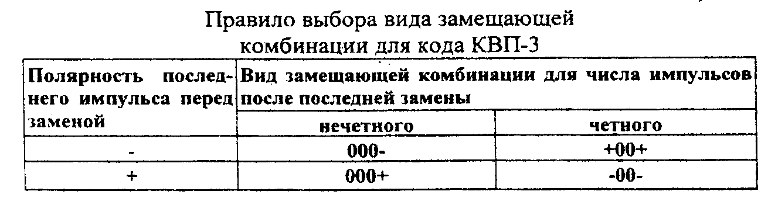

38. Искажения и помехи в цифровом ЛТ.

Фазовые дрожания близкие к fm вызывают увеличение коэффициента ошибок . Дрожание фазы вызываются и самой аппаратурой
Классификация помех
1. по длительности действия
- импульсные
- непрерывные
2. по спектру
- частично перекрывающиеся
- полностью перекрывающиеся
- узкополосные
- широкополосные
- сосредоточенные
-рассредоточенные
3. по источнику
- внутренние
- внешние
- естественные
- искусственные
Сторонние ЭМ воздействие, искажающее параметры сигнала(его характеристики) называются помехой.
В АСП нелинейные искажения хуже, чем линейные.
В ЦСП наоборот линейные. Искаж-я хар-ся появлением гармоник.
В ЦСП нежелател-е переходные помехи возн-ют в системах использ-щих симм-ые кабели и между отд-ми парами проводов
Помехи от устр-в коммуникации, собственные помехи, помехи на РУ(отраженные сигналы на строит-х стыках и т.д.) Способы борьбы здесь отсутствуют.
Перех-е помехи- можно заэкранировать
Помехи на РУ- подстройка рег-ра

39. Распределение ошибок на национальных и международных участках сети.

В кач-ве основных показателей для нормирования характеристик ошибок в трактах установлены:
- коэф-т ошибочных секунд (ESR), определяемый как отношение числа секунд с ошибками (ES) к общему числу секунд за интервал измерений;
- коэф-т пораженных секунд (SESR), определяемый как отношение числа пораженных ошибками секунд (SES), к общему числу секунд за интервал измерений;
- коэф-т фоновых блочных ошибок (BBER), определяемый как отнош-е числа блоков с фоновыми ошибками (BBE) к общему числу блоков за интервал измерений.
Нормы на показатели ошибок для м/у народного цифрового тракта, длиной 27500 км, установленные МСЭ-Т.
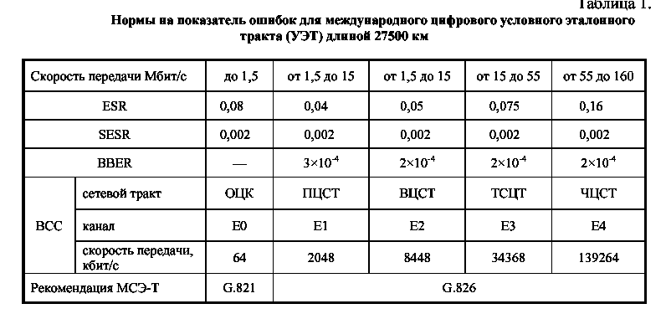
Приведенные нормы должны выполняться в цифровых трактах и каналах одновременно по всем показателям. При невыполнении любого из показателей качество канала (тракта) признается неудовлетворит-м.
Международный цифровой тракт рассматривается как состоящий из 2-х участков местного и сред-го качества на каждом конце тракта и участка высшего качества.
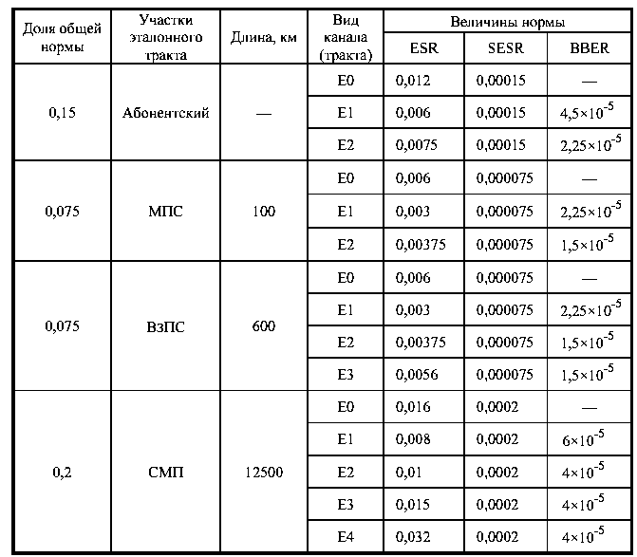

41. ИКИ-480,1920

Параметр | Аппаратура уплотнения
Параметр | ИКМ-480С | ИКМ-1920
Количество каналов ТЧ | 480 | 1920
Скорость передачи информации, Мбит/с | 34,368 | 139,264
Рабочая (расчетная) частота, МГц | 17,2 | 69,632
Тип используемого кабеля | МКС | КМ-4
Максимальное расстояние между ОРП, км | 200 | 240
Длина РУ, км:  - минимальная  - номинальная  - максимальная | 1,7  3,0  3,4 | 2,75  3,0  3,15
Минимальная длина РУ, прилегающего к ОРП, км | 1,6 | 1,0
Максимальное затухание РУ на рабочей частоте, дБ | 70 | 72

43. Принципы построения ВОСП.

Невозможно простое разветвление, так как слабеет уровень сигнала. Окна прозрачности- для передачи сигнала. Регенер участки очень велики по сравн-ю с металич-м .Гораздо больше затухание на стыке строит материалов.
Достоинства
-широкая полоса проп-я
-высокая помехозащ-ть(ЭМ помехи)
-малое километрич-е затух-е опт.волокна
-значит. Экономия цветных металлов и потенц-но низкая стоим-ть опт кабеля
недостатки
-низкая механич-я прочность
-помутнение волокна
-высокая стоим-ть монтажа
стр.схема

44. Структурная схема ВОСП. Оптические излучатели.

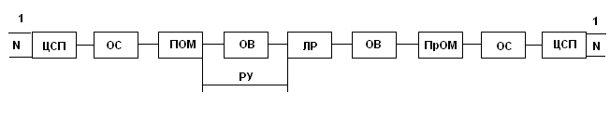
ОС-обор-е сопряжения. Уст-во преобр-я эл-го с-ла т.о., чтобы получ-ый с-л имел форму целесообразную для передачи по ВО тракту.
ПОМ-передающий оптический модуль. Электрич. с-л преобр-ся в опт-й и передается в ОВ.
ЛР-линейный регенератор.
ПрОМ-приемный оптич-й модуль (оптоэлектрич-е преобразование).
В качестве оптич-х излучателей могут прим-ся светодиоды или полупров-е лазеры.
Светодиод-простота модуляции, большой срок службы, широкая полоса пропускания. $Δf≈\text{100}$мГц. (Нед-к: малое КПД-с передачей энергии в опт. волокне. Невысокая мощ-ть излучения $Р≈1$мВт.)
Лазер-монохроматичность излуч-я. Широкая полоса пропускания. Высокий КПД передачи энергии в опт. волокне. Относит. Высокая мощ-ть излуч-я.
(Нед-к: малый срок службы. Необ-ть температурной стабилизации пар-в излучателя. Высокая стоим-ть).

45. Однокабельная и одноволоконнаясхеты ВОСП.

Так как между ОВ отсутствует взаимные влияния то существует возможность передавать сигналы встречных направлений по одному кабелю.
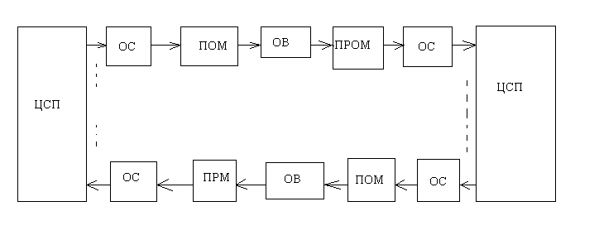
У такой схемы большой плюс использования однотипного оборудования передачи и приема, как оконечных так и промежуточных пунктов. Так как затраты на кабельную подсистему составляют значительную часть стоимости системы передачи , а оптоволокно обладает высокой пропускной способностью.
То задача в повышении коэффициента использования передачи по одному ОВ сигналов встречных направлений. Как на одной длине волны, так и на разных.
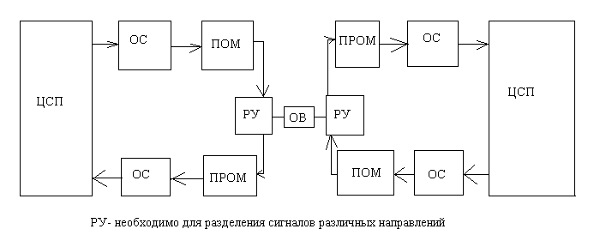
Особенностью двух сторонних систем работы одному ОВ является наличие переходных помех между сигналами встречных направлений. Помехи возникают вследствие отражения сигналов на неоднородных волокнах.

48. Методы уплотнения ВОЛС: спектральное.

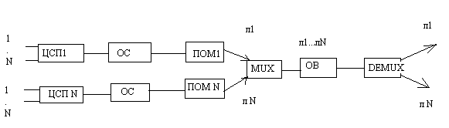
MUX-мультиплексер DEMUX-демультиплексер
Цифровые группы разделены по частоте. Комбинированное уплотнение – аналог-цифра.
По одному ОВ организуется передача. Спектрально разделенных оптически групповых каналов. Вследствие чего повышается Коэффициент использования оптоволокна.
Групповой оптический канал представляет из себя высокоскоростной цифровой поток.
Групповые оптические каналы могут быть организованы как в одном окне прозрачности так и в нескольких.
Возможности построения таких систем основано на том , то коэффициент затухания в ОВ слабо зависит от частоты.
Принцип работы устройств объединения и разъединения основан на физической оптике дифракции, интерференции, дисперсии.
В простейшем случае мультиплексор представляет из себя дифракционную решетку.
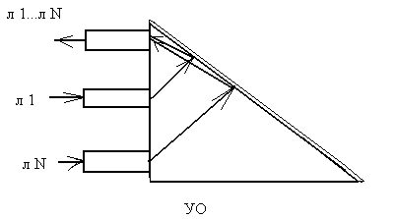

46. Методы уплотнения ВОЛС: временное
Временное уплотнение. Данный метод предполагает объединение нескольких информационных потоков в один. Объединение может быть осуществлено на уровне электронной аппаратуры (электрических сигналов) и на уровне оптических сигналов, При объединении электрических сигналов две серии импульсов (может быть N источников), поступающие с входов А и В, с помощью устройства объединения (УО) суммируются в определенной последовательности чередования в групповой сигнал. Последний в оптическом передатчике модулирует оптическую несущую. Оптическое излучение распространяется по ОВ и в оптическом приемнике вновь преобразуется в электрический сигнал. Затем этот сигнал разделяется устройством разделения (УР) на две серии импульсов, подобных входным, которые поступают на выходы А' и В'.
Схема объединения оптических цифровых потоков показана на рис. 8.10. Электрические цифровые потоки от N источников поступают на N оптических передатчиков, в которых осуществляется преобразование электрических сигналов в оптические. Перед объединением оптических сигналов происходит их задержка на А/; 2А/; ЗА?;...; (N—1)Д£. После такой задержки на выходе оптического смесителя (ОС) имеем последовательность оптических импульсов. На приеме осуществляется обратное преобразование.!
При временном уплотнении требуется передача коротких (10~⁹с и менее) световых импульсов. Однако передача субнаносекундных импульсов предъявляет чрезвычайно высокие требования к быстродействию оптоэлектронных компонент приемопередающей аппаратуры ВОСП, близкие к их предельным возможностям. Кроме того, скорость передачи (широкополосность) ограничена дисперсионными свойствами оптического волокна.
К основным достоинствам временного уплотнения относятся: увеличение коэффициента использования пропускной способности оптического волокна (уже экспериментально достигнуты скорости передачи 8... 16 Гбит/с); возможность создания полностью оптической сети связи.

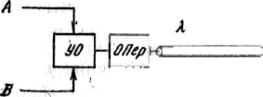

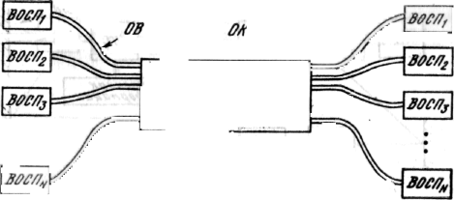

49.Методы уплотнения ВОЛС: частотное.

Системы с частотным уплотнением сигнала различным источником информации отводят различные полосы частоты в одном окне прозрачности линейного тракта.
При этом формируется ряд близко расположенных оптических несущих. Несущие формируются от одного источника с помощью сдвига по частоте .
Источник должен быть высока стабильным так как между несущими очень маленький интервал.
При использовании данного способа возрастает длина регенерационного участка. Повышается коэффициент использования волокна.

